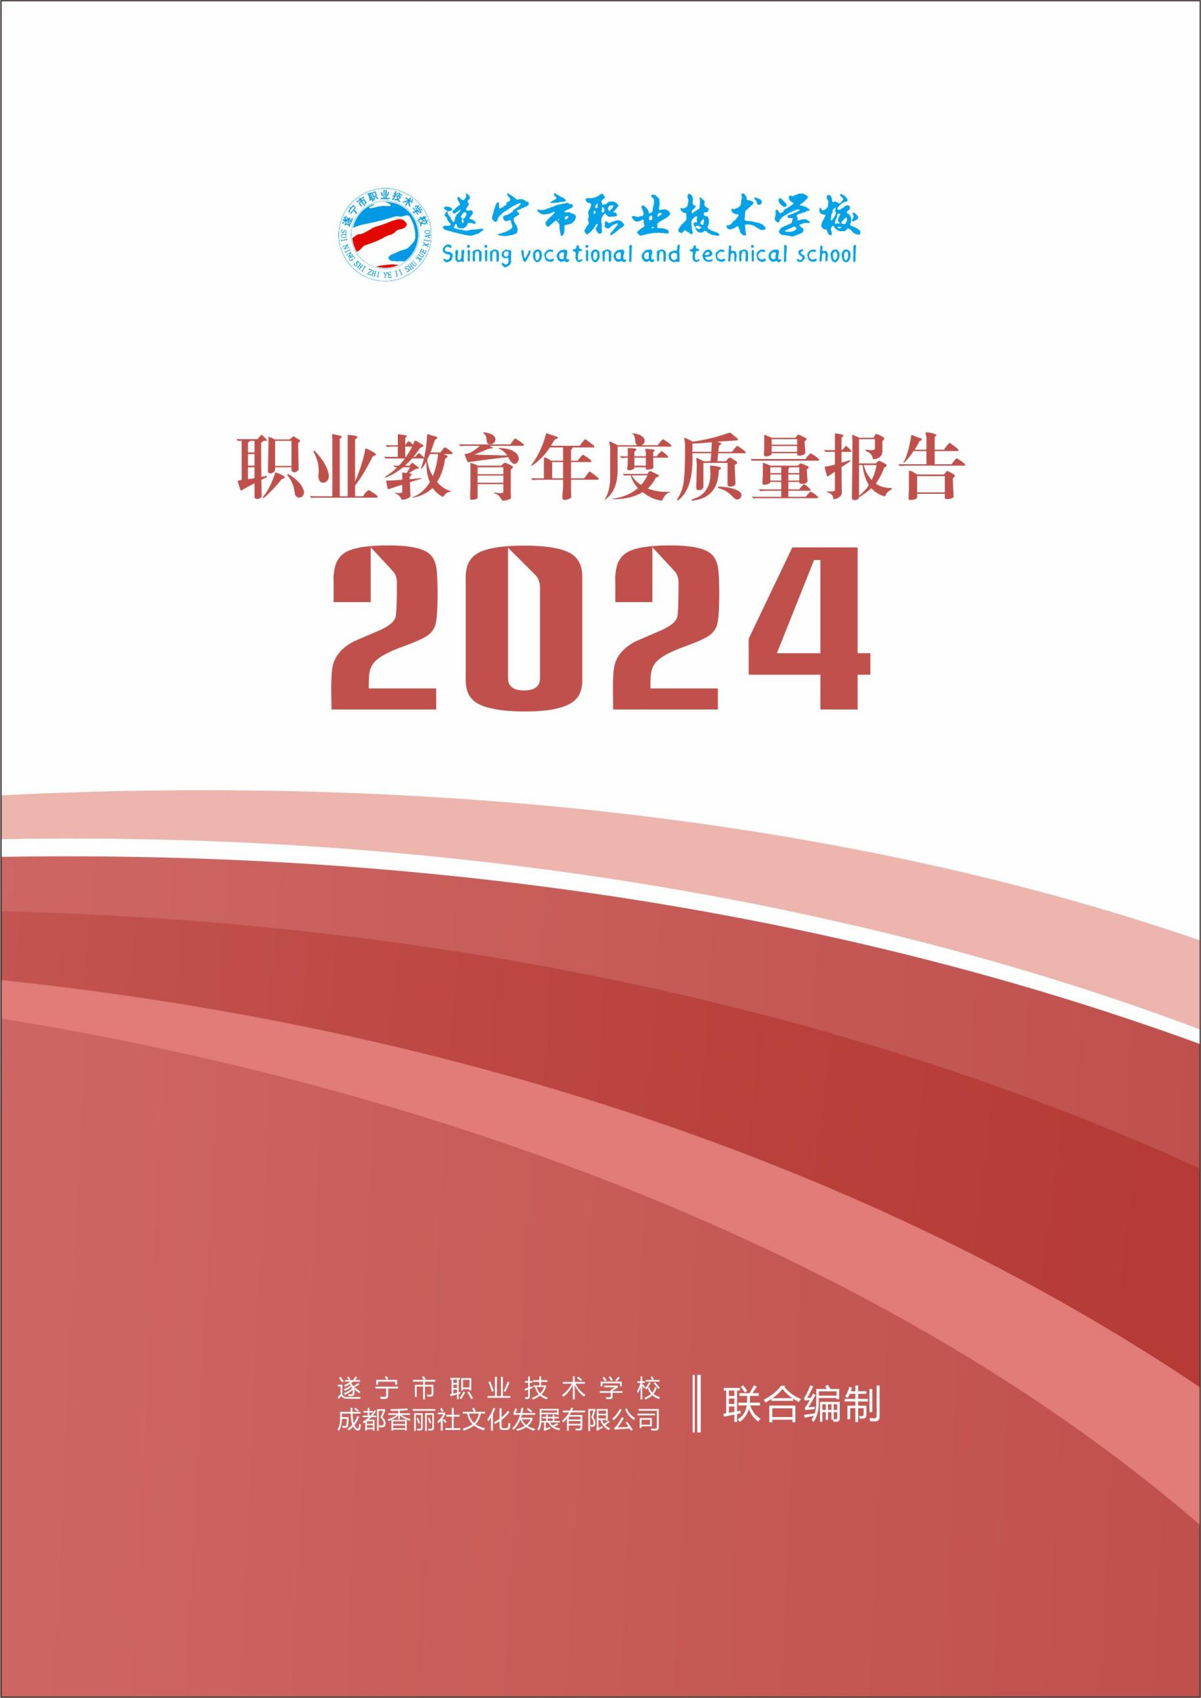

**年报公开形式及网址**

遂宁市职业技术学校职业教育年度质量报告（2024）在遂宁市职业技术学校官网发布。

发布网址为：www.snszx.net

**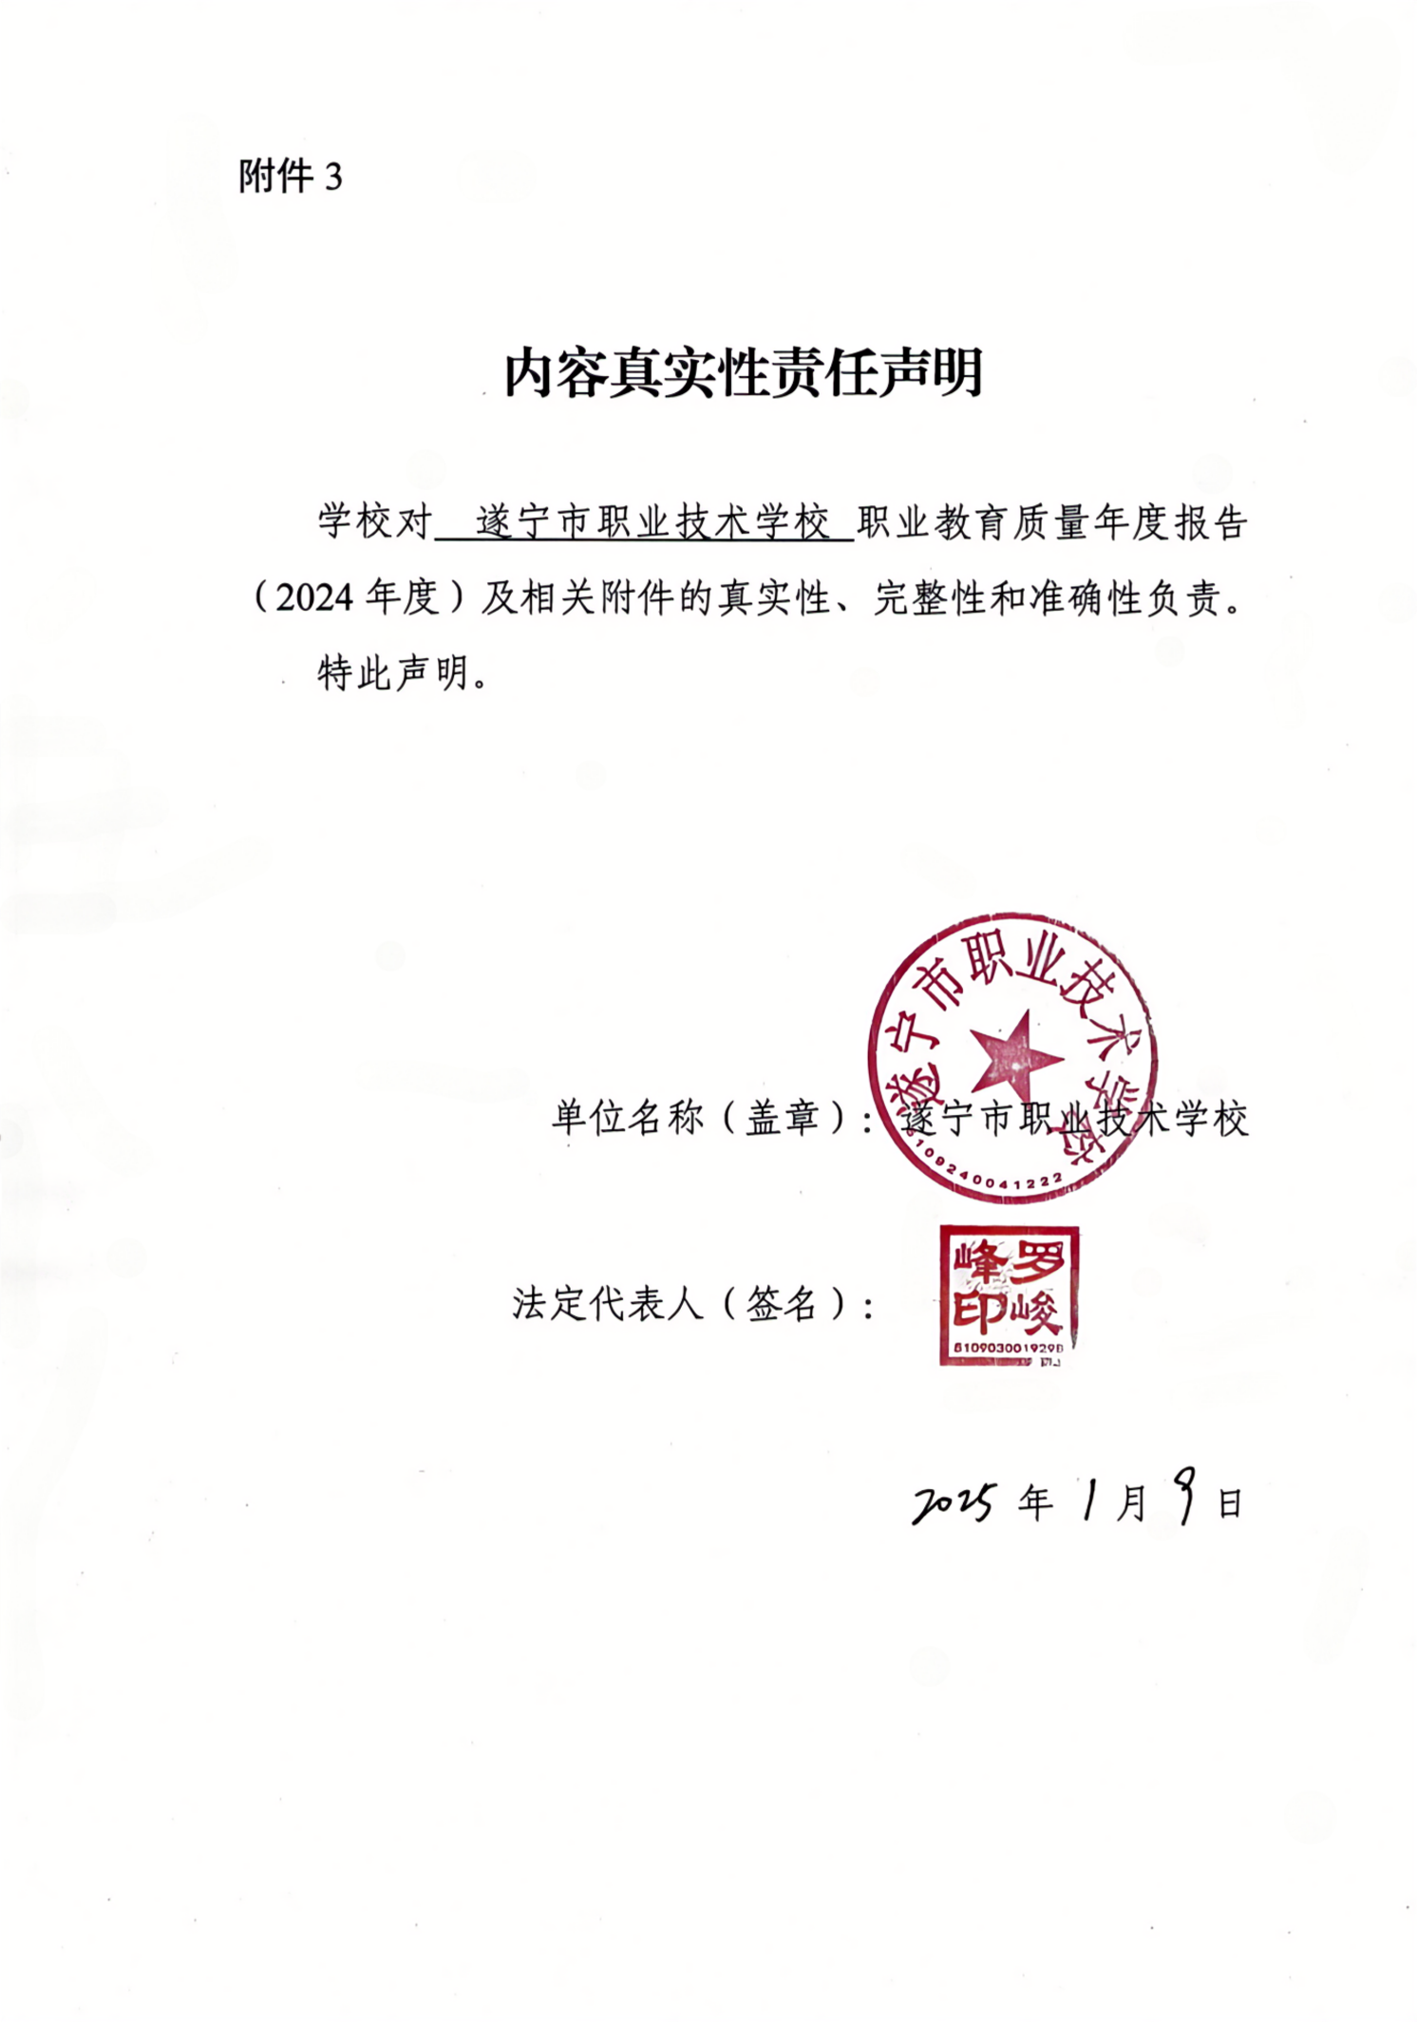**

**前 言**

2024年度，遂宁市职业技术学校高举习近平新时代中国特色社会主义思想伟大旗帜，全面贯彻党的教育方针和二十大精神，以《国家职业教育改革实施方案》《关于推动现代职业教育高质量发展的意见》《四川省职业教育提质培优行动计划（2021—2025年）》等文件为行动指南，坚持党的全面领导，明确正确办学方向，坚持立德树人根本任务。

学校积极响应教育部职成司和四川省教育厅《关于做好2024年度职业教育质量报告编制、发布和报送工作的通知》要求，通过招标确定了第三方机构，联合开展全面细致的办学情况调研。在深入研究、综合分析、客观评价的基础上，结合学校工作实际，就学校概况、人才培养、服务贡献、文化传承、产教融合、发展保障、面临挑战等方面形成了《遂宁市职业技术学校职业教育年度质量报告（2024）》。

过去一年，学校职业教育工作成果丰硕。学校继续深化“立德树人”理念，全面提升学生综合素质；在“三名工程”建设中期绩效评价中取得优异成绩，位列全省第17名，在市州（除成都外）四星名校中排名全省第一，被评为“优质学校”，巩固了在全省三百多所中职学校中的第一梯队地位，并作为省级中职“双优计划”学校及专业报送至教育部；学校北校区揭牌成立，发展迈入新阶段；在市技能大赛中连续15年蝉联团体一等奖；成功承办多项省级、川渝毗邻地区职教盛会，工作成效获一致认同；积极开展社会培训与服务，助力地方社会经济发展，展现了职业教育的社会责任与担当。

本质量报告的编制，不仅是对学校过去一年办学成果的总结，更是对未来发展方向的规划与展望。学校将继续深化教育教学改革，提升技术技能人才培养质量，为全面建设社会主义现代化国家提供有力的人才支撑和智力保障。诚邀社会各界人士关心、支持学校的发展，共同书写职业教育事业的新篇章。

**目 录**

**[1.学校概况 1](#_Toc166)**

[1.1 学校简介 1](#_Toc7111)

[1.2 学生情况 3](#_Toc16347)

[1.3 教师队伍 3](#_Toc26663)

[1.4 设施设备 6](#_Toc4831)

**[2.人才培养 7](#_Toc17490)**

[2.1 党建引领 7](#_Toc1496)

[2.2 立德树人 10](#_Toc16280)

[2.3 学生素质 13](#_Toc16237)

[2.4 技能成长 14](#_Toc11680)

[2.5 升学情况 17](#_Toc30523)

[2.6 就业情况 17](#_Toc357)

[2.7 满意度调查情况 18](#_Toc30375)

**[3.服务贡献 19](#_Toc16782)**

[3.1 服务行业企业 19](#_Toc28416)

[3.2 服务乡村振兴 21](#_Toc20902)

[3.3 服务地方社区 22](#_Toc10443)

[3.4 具有本校特色的服务 23](#_Toc26427)

**[4.文化传承 24](#_Toc15037)**

[4.1 红色文化传承 24](#_Toc19771)

[4.2 传统文化传承 26](#_Toc25584)

[4.3 地方文化传承 27](#_Toc31722)

**[5.产教融合 28](#_Toc32520)**

[5.1 产教协同育人 28](#_Toc4856)

[5.2 师生企业实践 30](#_Toc17406)

[5.3 “1+X”证书 30](#_Toc23649)

**[6.发展保障 31](#_Toc31497)**

[6.1 专业建设 31](#_Toc26892)

[6.2 师资建设 32](#_Toc31937)

[6.3 课程与资源建设 35](#_Toc13654)

[6.4 教材建设 35](#_Toc18859)

[6.5 教研教改 36](#_Toc18147)

[6.6 政策落实 40](#_Toc831)

[6.7 资助情况 42](#_Toc18956)

[6.8 学校治理 42](#_Toc31286)

[6.9 经费投入 45](#_Toc13178)

**[7.面临挑战 45](#_Toc25623)**

**[附表： 47](#_Toc20472)**

[表1 人才培养质量计分卡 47](#_Toc6749)

[表2 满意度调查表 48](#_Toc15237)

[表3 教学资源表 49](#_Toc6068)

[表4 服务贡献表 51](#_Toc16931)

[表5 国际影响表 52](#_Toc19476)

[表6 落实政策表 53](#_Toc32763)

**表 目 录**

[表1 2024学年学校各专业在校生分年级规模表 3](#_Toc20091)

[表2 2023-2024学年学校办学基础条件一览表 6](#_Toc17499)

[表3 2024学年学生参加省级技能大赛获奖情况 15](#_Toc29340)

[表4 2024学年学生参加市级技能大赛获奖情况 15](#_Toc32216)

[表5 2024学年教师参加比赛获奖情况（部分） 33](#_Toc28669)

[表6 2024年学校课题研究开展情况 37](#_Toc1800)

[表7 2024年学校教师论文获奖情况 37](#_Toc6825)

[表8 2023-2024学年学生资助情况表 42](#_Toc22512)

**图 目 录**

[图1 学校校赋《黉门百年赋》景墙 1](#_Toc32238)

[图2 学校在北校区顺利举行揭牌仪式 2](#_Toc18506)

[图3 2024学年专任教师职称结构分布图 4](#_Toc20452)

[图4 2024学年专任教师学历结构分布图 4](#_Toc14419)

[图5 学校召开近年新入职教师集中谈心谈话会 5](#_Toc17123)

[图6 学校党委积极开展各类主题党日活动和学习教育活动 8](#_Toc25704)

[图7 学校开展“学党纪铸忠诚，守廉洁讲奉献”警示教育活动 10](#_Toc19088)

[图8 开展“爱自己，从心开始”525心理健康活动 11](#_Toc21739)

[图9 “师徒结对”德育案例研讨活动 12](#_Toc26364)

[图10 三省课堂成人宣誓活动 12](#_Toc25621)

[图11 北校区举行秋季田径运动会 12](#_Toc27337)

[图12 军训成果展示暨家长开放日活动 12](#_Toc21818)

[图13 学校斩获四川省“我为同学做实事”全市唯一百佳项目 13](#_Toc27791)

[图14 学生会当选为市学联第一届委员会委员团体和主席团成员团体 13](#_Toc29006)

[图15 学生在市“奋进新征程 做好接班人”讲故事演讲比赛中荣获一等奖 13](#_Toc26493)

[图16 学生在“学宪法 讲宪法”演讲比赛中分获季军和三等奖 13](#_Toc19625)

[图17 2024学年学生参加技能大赛获奖人次分布 14](#_Toc20292)

[图18 2024学年在校生满意度调查情况图 18](#_Toc6663)

[图19 学校积极承办2024川渝毗邻地区教育体育（遂宁）博览会 19](#_Toc6960)

[图20 学校承办四川省陶行知研究会“创享者”2024学术年会职教分论坛 20](#_Toc11987)

[图21 徐华书记创新音乐党课走进高新区 20](#_Toc3224)

[图22 前往联系村调研乡村振兴工作 21](#_Toc7333)

[图23 开展送技能下乡服务活动 21](#_Toc13433)

[图24 开展弘扬雷锋精神宣讲活动 22](#_Toc1033)

[图25 走进南小区开展志愿服务活动 22](#_Toc23865)

[图26 关爱特殊儿童志愿服务活动 22](#_Toc19145)

[图27 走进文星社区开展志愿服务活动 22](#_Toc7893)

[图28 护航“2024遂宁观音湖马拉松”志愿服务工作 22](#_Toc2498)

[图29 学校打造了独具特色的“弘毅”国旗护卫队 23](#_Toc1801)

[图30 学校红色建筑“其相楼” 25](#_Toc5501)

[图31 学校打造红色“校史展厅” 25](#_Toc11973)

[图32 开展书记讲党课活动 25](#_Toc24455)

[图33 学校团委开展理想信念教育活动 25](#_Toc11808)

[图34 学校受邀参加川渝“诵读红色经典 弘扬英烈精神”活动 25](#_Toc11223)

[图35 学校开展“缅怀革命先烈 弘扬爱国精神”红色主题教育活动 25](#_Toc11503)

[图36 作品《我们的青春》荣获省“诵读中国”一等奖 27](#_Toc17924)

[图37 作品《不朽》在省中华经典诵读大赛中荣获一等奖 27](#_Toc24982)

[图38 优秀学子代表参加市“知遂宁，爱遂宁，建功遂宁”研学活动 27](#_Toc5813)

[图39 学校8名学生在市“悦读遂宁·文学之星”主题征文比赛中获奖 27](#_Toc29214)

[图40 学校召开“行知双百”定向班生产性实训启动会 28](#_Toc11608)

[图41 学校主办“遂潼区域电商发展职教联盟”成立大会 29](#_Toc27528)

[图42 学校积极选送教师参加各类培训，培养师资队伍 32](#_Toc4631)

[图43 学校组织教师积极参加各类比赛，获得优异成绩 34](#_Toc17249)

[图44 学校新建数字资源管理云平台 35](#_Toc29703)

[图45 学校开发的3本校本教材 36](#_Toc6039)

[图46 学校承办遂宁市第五届校园诚信文化节 41](#_Toc1955)

[图47 学校开展“国家宪法日”志愿服务活动 41](#_Toc8331)

[图48 遂宁市首个反洗钱宣传教育基地在学校成立并揭牌 41](#_Toc10618)

[图49 作为中职学校现场参观点，学校吸引了与会人员的广泛关注 44](#_Toc2407)

**案 例 目 录**

[【案例1】新教师谈心谈话会：明方向，铸师魂 4](#_Toc9838)

[【案例2】学校开展“学党纪铸忠诚，守廉洁讲奉献”警示教育活动 9](#_Toc17641)

[【案例3】点赞市职校学子：拾金不昧，温暖人心 12](#_Toc18096)

[【案例4】优秀毕业生成才案例 17](#_Toc18543)

[【案例5】万堂示范课下基层——市职校党委书记徐华创新音乐党课走进高新区 20](#_Toc4636)

[【案例6】赓续红色血脉，铸就特色品牌 24](#_Toc16792)

[【案例7】遂潼电商职教联盟成立，推动产教融合 29](#_Toc19209)

[【案例8】遂宁反洗钱宣传教育基地成立并揭牌 41](#_Toc1316)

[【案例9】遂宁职校展风采，职教未来谱新篇 44](#_Toc26830)

**遂宁市职业技术学校**

**职业教育年度质量报告（2024）**

# **1.学校概况**

## 1.1 学校简介

遂宁市职业技术学校，作为遂宁市直属的唯一公办职业学校，是省示范学校、省“三名工程”四星名校，历史悠久，沉淀了深厚底蕴。学校创立于1914年，前身为四川省立第三师范学校，历经百年发展，由四川省遂宁师范学校（百年名校）、遂宁市职业中学（省级重点职业学校）以及原遂宁市经济中专校、四川大学成人教育学院遂宁分院、遂宁市机电职业技术学校等多所学校融合而成。

学校秉承“百年一校、文化化人、有教无类、幸福卓越”的核心理念，以“1914一生一事”为文化共识，肩负“塑造匠心、提升匠艺、铸就匠魂、呈现匠美”的办学使命，致力于“让每个学生拥有生存的智慧和能力，幸福自己，幸福他人”的育人目标。学校以中职教育为主体，同时开展3+2专科层次、中高职衔接、社区教育、继续教育等多元化人才培养模式，全力服务于国家现代化建设和本地经济社会的高质量发展。

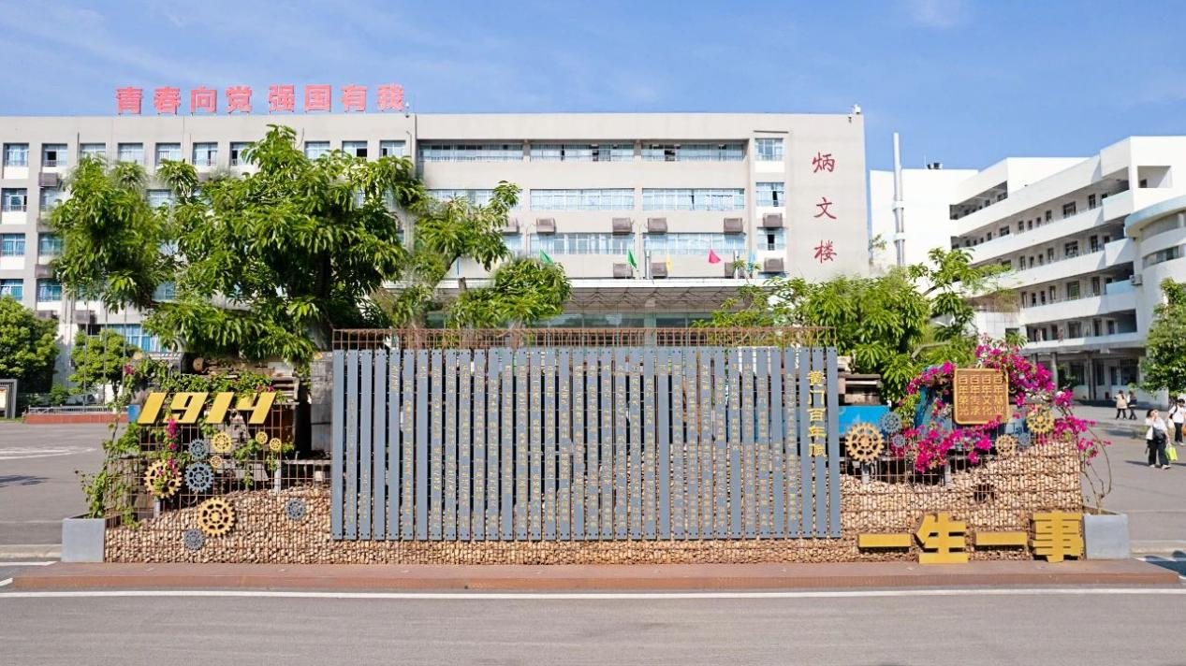

图1 学校校赋《黉门百年赋》景墙

近年来，学校荣获全国教育系统先进单位、全国部门绿化400佳先进单位、全国健康学校、全国中职校园文化建设50强、省绿色学校、省职业技术教育先进单位、省文明校园、省学生内务管理示范学校、省民族团结进步模范单位、市学前教育人才培养特色学校、市教育工作先进集体、市先进基层党组织等多项荣誉。2024年，在“三名工程”建设中期绩效评价中位列全省第17名，在市州（除成都外）四星名校中排名全省第一，被评为“优质学校”。

学校坚持以习近平新时代中国特色社会主义思想为统领，传承和弘扬百年学府的育人文化，坚持“以立德树人为根本，以服务发展为宗旨，以促进升学和就业并重为导向”的办学方针，不断深化产教融合、校企合作、工学结合，坚定走质量兴校、人才强校、特色立校的发展道路，努力把学校建设成为有文化、有温度、有情怀、有品牌、有贡献、全国知名、全省一流、遂宁示范的幸福人文学校。

目前，学校已形成南津路“校本部”、玉龙路“北校区”、高新区“智慧农业研学基地”为一体的“两校区一基地”的办学格局，占地面积252亩，建筑面积93962平方米。2024年2月27日上午，遂宁市职业技术学校北校区揭牌仪式顺利举行，标志着学校发展迈入了新的阶段。

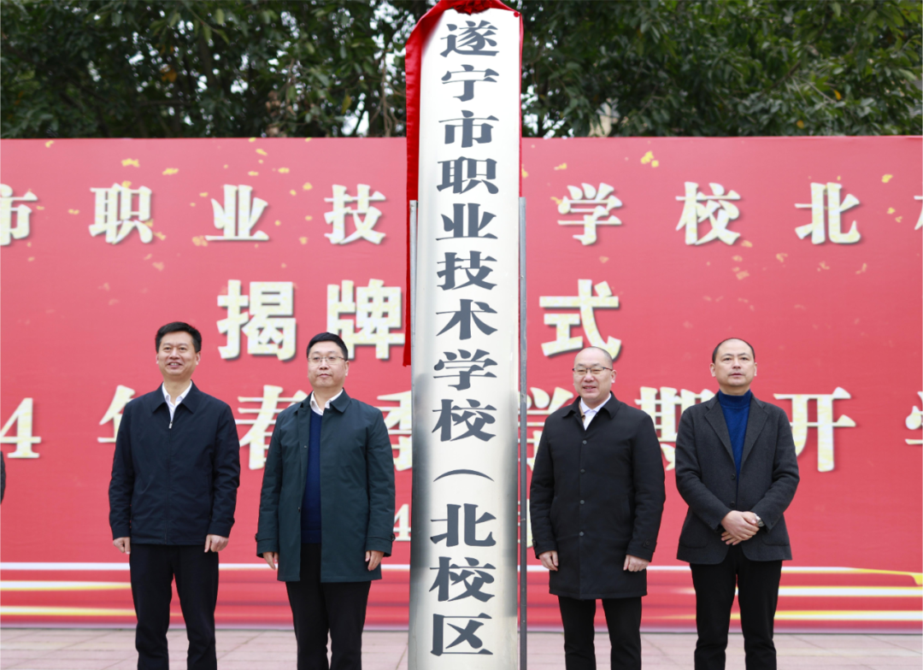

图2 学校在北校区顺利举行揭牌仪式

## 1.2 学生情况

本年度，学校共招生1669人，现有全日制在校生3848人，毕业学生1332人，其中升学803人，直接就业72人。学校在校生人数居前5位的专业分别是幼儿保育、汽车运用与维修、电子商务、计算机平面设计、新能源汽车运用与维修，共计2542人，占在校生总人数的66.06%。

**表1** **2024学年学校各专业在校生分年级规模表**

|  |  |  |  |  |
| --- | --- | --- | --- | --- |
| **专业** | **一年级（人）** | **二年级（人）** | **三年级（人）** | **合计（人）** |
| 电子技术应用 | 104 | 42 | 37 | 183 |
| 艺术设计与制作 | 126 | 92 | 76 | 294 |
| 计算机平面设计 | 169 | 140 | 134 | 443 |
| 汽车运用与维修 | 178 | 179 | 143 | 500 |
| 新能源汽车运用与维修 | 158 | 70 | 69 | 297 |
| 物联网技术应用 | 41 | 31 | 24 | 96 |
| 建筑工程施工 | 40 | 75 | 76 | 191 |
| 幼儿保育 | 164 | 252 | 389 | 805 |
| 航空服务 | 119 | 50 | 36 | 205 |
| 电子商务 | 239 | 131 | 127 | 497 |
| 旅游服务与管理 | 107 | 34 | 48 | 189 |
| 作物生产技术 | 100 | 0 | 0 | 100 |
| 康养休闲旅游服务 | 48 | 0 | 0 | 48 |

## 1.3 教师队伍

学校现有教职工325人，其中“双师型”教师98人，专任教师245人，思想政治课专任教师22人，体育课专任教师18人，美育课专任教师46人，班主任81人，兼职教师16人，生师比为15.71:1。有省特级教师2名，正高级教师4名，省级名校长工作室1个，省级创新工作室1个，市级工作室4个。

专任教师中具有高级及以上职称的教师71人，中级职称教师66人，初级职称教师17人，未评职称教师91人。具有硕士研究生及以上学历的25人，本科学历218人，专科及以下学历2人。

图3 2024学年专任教师职称结构分布图

图4 2024学年专任教师学历结构分布图

**【案例1****】新教师谈心谈话会：明方向，铸师魂**

2024年11月28日，遂宁市职业技术学校成功召开了近年新入职教师集中谈心谈话会。此次会议旨在传递学校对新入职教师的关心，明确学校要求，分析学校发展形势，并引导新教师将个人成长融入学校目标，共同奋斗，更好地实现人生价值。

会议由学校党委副书记贺鹏主持，党委书记徐华和党委副书记、校长罗峻峰出席并发表重要讲话，校班子成员及近年新入职教师70余人参加。

**一、明确方向，增强使命感。**徐华书记指出新入职教师是学校的新鲜血液，要求他们在历史方位中找准个人定位，在坚定前行方向中增强行动自觉，在践行改革方略中展现价值担当。他强调新教师要看懂学校、认同学校、融入学校、扎根学校、奉献学校，争当政治标兵、业务标兵、奋进标兵和德行标兵。

**二、分享经验，提升教学水平。**罗峻峰校长深入阐释了学校的教育理念与办学宗旨，鼓励新教师关注学生的身心健康与个性发展，激发学生的潜能。他分享了教学实践中的宝贵经验与方法，强调教师专业成长的重要性，鼓励新教师积极参加培训与教研活动，成为学者型、专家型教师。

**三、提出要求，加强师德师风建设。**贺鹏副书记就师德师风提出工作要求，强调要准确把握新时代师德师风建设的新形势、新要求、新内涵，坚决捍卫教师队伍的良好形象。他鼓励教师以“教育家”精神为灯塔，争做优秀的新时代四有好老师。

**四、榜样引领，激发新教师热情。**优秀教师代表付莉和邱丽娅分享了自己的教学经验和教育心得，为新教师树立了榜样。新入职教师代表李何予和林华表达了加入学校的荣幸之情，并表示将不断提升自己的专业素养，为学生的全面发展贡献自己的力量。

**五、宣誓入职，坚定教育信念。**会议最后，吴东老师带领近年新入职教师进行了入职宣誓，增强了新教师的责任感和使命感。

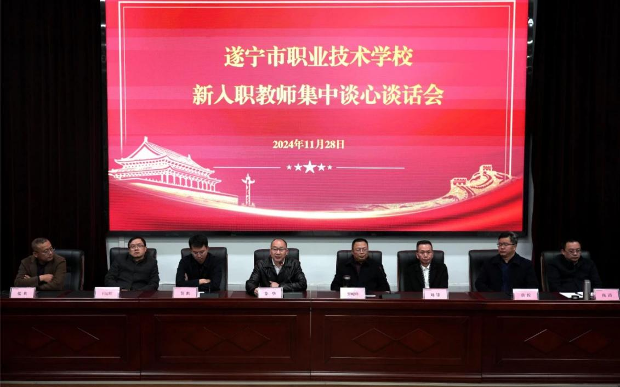

图5 学校召开近年新入职教师集中谈心谈话会

## 1.4 设施设备

学校在2023-2024学年增开了北校区后，各项办学指标均有所提升。学校总占地面积从86667.10平方米增加到100245.58平方米，生均占地面积和生均校舍建筑面积也有所增加，分别增加了4.25平方米和4.3平方米。此外，生均教学科研仪器设备值、固定资产总值、纸质图书数以及电子图书数均有显著提升，特别是电子图书数从4200册激增至100000册，显示出学校在资源建设和信息化方面的投入加大，这为学校提供了更好的教学和科研条件。

**表2** **2023-2024学年学校办学基础条件一览表**

|  |  |  |  |
| --- | --- | --- | --- |
| **指标** | **2023学年** | **2024学年** | **增减情况** |
| 学校占地面积（㎡） | 86667.10 | 100245.58 | 13578.48 |
| 生均占地面积（㎡） | 21.80 | 26.05 | 4.25 |
| 学校校舍建筑面积（㎡） | 80000 | 93962 | 13962 |
| 生均校舍建筑面积（㎡） | 20.12 | 24.42 | 4.30 |
| 生均校内实践教学工位数（个） | 0.41 | 0.41 | —— |
| 生均教学科研仪器设备值（元） | 11162.48 | 11720.97 | 558.49 |
| 固定资产总值（万元） | 15583.30 | 15967.90 | 384.60 |
| 纸质图书数（册） | 68021 | 79586 | 11565.00 |
| 电子图书数（册） | 4200 | 100000 | 95800.00 |

本学年，学校在设施设备和基础建设方面进行了多项改善，总投入资金达336万元。引入了先进的汽车检修与维护设备，包括汽车底盘检修与发动机拆检测平台、实训教学整车和气体保护焊机等，完善了教学设施，增强了专业的实践能力。购置了计算机、资源管理云平台、智能财税课赛融通实训软件、数智企业经营管理沙盘等教学及管理工具，丰富了学校的信息化教学资源，提升了教学管理的效率和现代化水平。学校还更新了校园内LED显示屏和充电桩等设施，改善了校园的教学环境和师生的出行条件。这些改善措施为学校教育教学的顺利开展提供了有力保障，提升了学校的整体办学条件和水平，也为师生提供了更加便捷、高效的学习和工作体验。

# **2.人才培养**

## 2.1 党建引领

2024年，在市委和市委教育工委的正确领导下，学校坚持以习近平新时代中国特色社会主义思想为统领，充分发挥党的建设的引领作用，推动学校高质量发展。学校党委光荣获评2024年“遂宁市先进基层党组织”。

**一是突出党的领导，强化组织保障。**学校始终坚持党对学校工作的全面领导，深入贯彻习近平总书记关于教育的重要论述，逗硬落实职业教育领域各项决策部署。牵头建立了党委领导下的校长负责制，明确党委书记把方向、管大局、作决策、抓班子、带队伍、保落实的领导职责，并健全了议事规则等制度。通过构建党委全面领导支持保障、行政主抓落实的工作格局，确保了学校各项工作的顺利推进。加强对班子、干部队伍、骨干教师的思想建设、组织建设、能力建设，对共青团、民主党派等工作也给予了充分的领导和支持。新增北校区党支部，由党委副书记兼任支部书记，实现了组织的无缝衔接，进一步增强了党组织的凝聚力和战斗力。

**二是突出理论武装，筑牢思想根基。**学校坚持用习近平新时代中国特色社会主义思想铸魂育人，依托党委会、中心组学习、读书班、党课等多种形式，深入学习党的创新理论。组织开展理论学习中心组集中学习研讨6次，党委班子讲授党课10次，有效提升了党员干部的政治素养和理论水平。组织160余名党员参加了学习贯彻党的二十届三中全会精神专题培训，实现了全覆盖兜底培训，确保了党员干部对党的最新理论成果有深入的理解和把握。

**三是突出意识形态，守牢安全底线。**学校高度重视意识形态工作，贯彻落实意识形态领域工作责任制，认真履行意识形态、网络意识形态、网络安全工作主体责任。召开研判会4次、专题工作会2次，推动意识形态工作与行政业务的同检查同考核。严管网络、教材、社团等意识形态阵地和重点领域，严格讲座等意识形态审查审批制度，确保绝对安全。

|  |  |
| --- | --- |
| C:/Users/HUAWEI/Desktop/微信图片_20250101212920.jpg微信图片_20250101212920 | C:/Users/HUAWEI/Desktop/图片1.png图片1 |
| C:/Users/HUAWEI/Desktop/微信图片_20241210221833.jpg微信图片_20241210221833 | C:/Users/HUAWEI/Desktop/微信图片_20250101213504.jpg微信图片_20250101213504 |
| C:/Users/HUAWEI/Desktop/图片2.png图片2 | C:/Users/HUAWEI/Desktop/微信图片_20250101214216.jpg微信图片_20250101214216 |
| C:/Users/HUAWEI/Desktop/微信图片_20250101214343.png微信图片_20250101214343 | C:/Users/HUAWEI/Desktop/微信图片_20250101214648.jpg微信图片_20250101214648 |

图6 学校党委积极开展各类主题党日活动和学习教育活动

**四是优化组织体系，提升工作效能。**学校健全了党委统一领导、支部建在专业部上的组织体系，以及党委书记总体抓、分管领导牵头抓、党政办公室、支部书记、党务干部具体抓的责任体系。健全了“党建带群建、群建促党建”的协作体系，以及管理、沟通、考核等机制，为党建工作提速提效提供了有力保障。

**五是强化党员示范，发挥带动作用。**学校健全了“双亮”“双培养”机制，推动党员和业务骨干“双向奔赴”。通过创建四川省徐华卓越校长工作室等举措，发挥了优秀党员青年教师的示范带动作用。本年度学校吸收入党积极分子9人、发展对象2人、7人转正，29人递交入党申请书，形成了比学赶超的浓厚氛围。

**六是作风赋能，集聚廉洁定力。**学校狠抓从严治党，加强党风廉政建设，落实“一岗双责”责任。通过开展党纪学习教育、讲廉政专题党课、组织赴监狱警示教育等措施，增强了党员教师的纪律意识。摸排廉政防控风险点42个，制定防控举措92条，并签订廉洁从教、廉洁从政承诺书。在群腐整治方面，加强了校园餐、招送生、项目建设等高风险岗位人员的廉洁教育，开展重点岗位人员谈心谈话50余人次，实施重点岗位人员集中谈心谈话、全员集中谈心谈话各1次和分管领域全覆盖谈话。

**【案例2****】学校开展“学党纪铸忠诚，守廉洁讲奉献”警示教育活动**

2024年6月20日，学校党委书记徐华率队，组织全体党委委员、中层干部、党员、民主党派、科室人员及教师代表前往四川省女子监狱，开展了一场以“学党纪铸忠诚，守廉洁讲奉献”为主题的警示教育活动。

活动中，参与者们通过实地参观罪犯生活区、劳动现场，深入了解了罪犯的管理情况，并观看了系列警示教育节目。在监狱高墙内外、违法犯罪前后的鲜明对比中，以及罪犯铁窗生涯的惨痛教训和无限悔恨的警示下，广大干部深受触动，深刻认识到廉洁自律的重要性。

此次活动旨在教育引导干部们时刻警醒，算好多方面的“人生账”，包括政治、经济、名誉、家庭、亲情、自由、健康等，常思贪欲之害，常弃非份之想，常怀律己之心。要求干部们在工作中坚守底线、以身作则，以遵纪守法为荣，以违法乱纪为耻，保持宁静致远、洁身自好的品质。

同时，活动强调理想信念是人生的总开关，一旦丧失，就会失去精神支柱和灵魂。因此，党员干部必须树立牢固的纪律观，把从严从实的要求贯穿党纪学习教育始终，紧扣党的“六大纪律”，认真对照相关条例检视差距，加强自我约束，提高免疫能力。

通过此次警示教育，大家纷纷表示收获颇丰，既是一次深刻的廉政教育，也是一次党性教育的洗礼。大家将把组织的关爱转化为拼搏事业的动力，明确自己的责任和使命，为党的事业和学校发展作出应有的积极贡献。

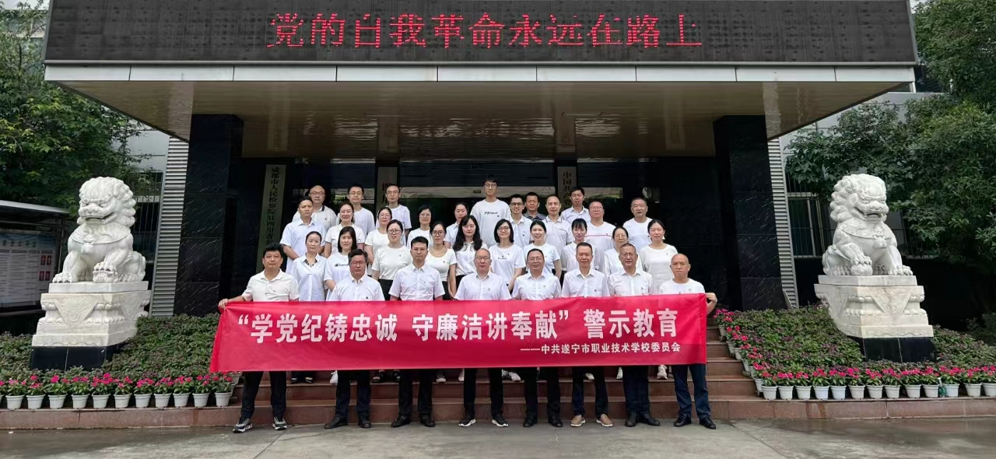

图7 学校开展“学党纪铸忠诚，守廉洁讲奉献”警示教育活动

## 2.2 立德树人

学校以习近平新时代中国特色社会主义思想为指导，紧紧围绕“立德树人”根本任务，以及“诚信、礼仪、感恩、责任”的德育目标，采用“阳光幸福、时尚快乐”的德育方式，引领学生厚植“四心四匠”情怀，做“幸福自己，幸福他人”的遂宁市职校学子。

**深化思政德育建设，突出立德树人。**学校深化思政课“三进教育”，实施“三全育人”综合改革，持续推动社会主义核心价值观“四融入”。通过三省大课堂开展学生思想教育40余次，依托金声广播电视台加强校园文化宣传，德育案例《三省课堂，“五字”德育抒写幸福人生》入选全省三全育人典型案例，并在全省推广。金声传媒中心积极参加各级展播活动，在“四川省第十八届校园影视教育成果展”中，六部原创作品均获省级大奖，其中一等奖5个，二等奖1个。

**推进体育美育劳动教育，提升学生综合素质。**学校开齐开足体育美育课，持续开展阳光体育活动。团委指导下的学生社团联合会，强化社团的育人功能及自我教育作用，设立了15个涵盖思政、心理、体育、美育、技能等类型的社团，积极组织多元化、丰富的学生社团活动，为学生的成长与发展提供了有力支持。

**加强健康教育，提升学生身心健康水平。**学校贯彻落实相关文件精神，加强健康教育，2023年荣获教育部办公厅公布的首批“全国健康学校建设单位”称号。加强了心理健康教育工作，完善相关制度，组织师生参加培训，开展全校学生心理健康筛查，并建立健全学生学情数据库，实施针对性教育。通过举办“首届家长开放周系列活动”，提升了学生、家长和社会的满意度。

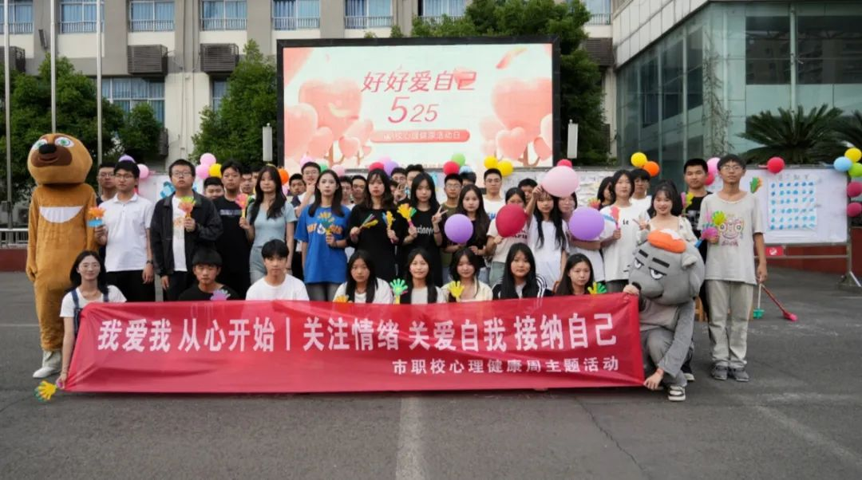

图8 开展“爱自己，从心开始”525心理健康活动

**强化“三省”课堂，丰富德育内容。**“三省课堂”作为学校德育的重要阵地，本年度增设了每周一歌、每周一美文和班级展示环节，将流程完善为青春向党篇、匠心匠艺篇、幸福你好篇。涵盖安全、党史、民俗节日、爱国教育、心理健康、感恩励志、技能大赛等多个主题，与班团活动相配合，有效提升了学生的行为习惯和思想意识，增强了教师的德育观念，推动了全校德育工作的常态化、制度化。

**加强日常管理，提升班主任建班育人能力。**继续推进准军事化管理，狠抓寝室内务常规，加强日常行为管理和“弘毅”国旗护卫队的日常训练。通过“名班主任工作室”建设和班主任能力大赛，开展新班主任能力提升培训、班会课例展示和结对帮扶案例讨论，着力提升班主任的建班育人能力。在2024年遂宁市班主任能力大赛中，冉小平、向勇老师获二等奖，罗婷老师获三等奖。

|  |  |
| --- | --- |
| C:/Users/HUAWEI/Desktop/微信图片_20250107214651.png微信图片_20250107214651 | C:/Users/HUAWEI/Desktop/微信图片_20250107214911.jpg微信图片_20250107214911 |
| 图9 “师徒结对”德育案例研讨活动 | 图10 三省课堂成人宣誓活动 |
| C:/Users/HUAWEI/Desktop/微信图片_20250107214356.jpg微信图片_20250107214356 | C:/Users/HUAWEI/Desktop/微信图片_20250107215358.png微信图片_20250107215358 |
| 图11 北校区举行秋季田径运动会 | 图12 军训成果展示暨家长开放日活动 |

**【案例3****】点赞市职校学子：拾金不昧，温暖人心**

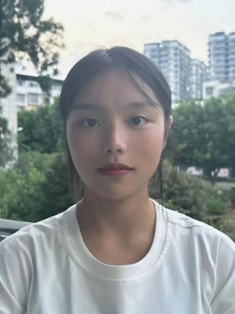国庆假期，遂宁市职业技术学校2024级平面设计28班学生冯馨怡演绎了一段温暖人心的故事。在中江县一公共卫生间内，她意外发现了一个装有一万多元现金的包。面对这笔巨款，冯馨怡没有丝毫贪念，选择留在原地等待失主。据冯馨怡回忆，她当时去卫生间，在墙上发现了这个包。出于好奇，她打开查看，发现包内整齐地摆放着一沓沓现金。她意识到这可能是有人遗失的，于是决定留在原地等待。时间一分一秒过去，卫生间外人来人往，但始终未见失主。尽管如此，冯馨怡依然坚守岗位。终于，十几分钟后，一位满头白发的老奶奶匆匆赶来，四处张望。冯馨怡上前询问，经过确认，这正是老奶奶不慎遗失的包。老奶奶从冯馨怡手中接过失而复得的包，眼眶湿润。她告诉冯馨怡，这些钱对她来说意义重大。面对冯馨怡的善举，老奶奶连连道谢，并称赞她是“活雷锋”，是新时代的好学生。冯馨怡用她的善良和坚持，传递了温暖和正能量，践行了“幸福自己 幸福他人”的成长目标，为遂宁市职业技术学校学子树立了榜样。

## 2.3 学生素质

学校创新构建了“四协同、五实践、三融合”的育人体系，有效连接了学校、家庭、社会、企业以及教师、学生等各方育人主体，凝聚了“党建引领，四方协同”的全员育人合力。通过“启航、导航、定航、远航”四个过程，以及“看、听、唱、演、悟”五种实践途径，全面打造全过程育人体系。在课程、文化、活动三位一体的同频共振下，努力培养具有工匠精神、道德高尚、人格健全的合格公民，以及“守正、立品、强身、精技”的新时代高素质技术技能人才。

|  |  |
| --- | --- |
| C:/Users/HUAWEI/Desktop/微信图片_20250107225055.jpg微信图片_20250107225055 | C:/Users/HUAWEI/Desktop/微信图片_20250107225717.png微信图片_20250107225717 |
| 图13 学校斩获四川省“我为同学做实事”全市唯一百佳项目 | 图14 学生会当选为市学联第一届委员会委员团体和主席团成员团体 |
| C:/Users/HUAWEI/Desktop/微信图片_20250107230125.png微信图片_20250107230125 | C:/Users/HUAWEI/Desktop/微信图片_20250107225020.jpg微信图片_20250107225020 |
| 图15 学生在市“奋进新征程 做好接班人”讲故事演讲比赛中荣获一等奖 | 图16 学生在“学宪法 讲宪法”演讲比赛中分获季军和三等奖 |

学校高度重视学生素质教育，促进学生德、智、体、美、劳全面发展。本学年，学校参加国家学生体质健康标准测试人数为3633人，学生体质测评合格率为93%。有115名学生取得了职业技能等级证书（含职业资格证书）。

## 2.4 技能成长

学校高度重视学生职业素养和职业技能培养，把培养技能型人才贯穿于日常教学和训练工作始终。通过以赛促学、以赛促教、以赛促创的方式，让“三大赛”成为学校教育教学改革的重要引擎，发挥大赛的引领激励作用，挖掘学生潜力，促进学生成人成才，助力学校工作提质培优。

在2024年遂宁市·潼南区中等职业教育学生技能大赛中，学校学生表现优异。在7大类、21个赛项的比赛中，学生获奖几乎涵盖了所有的比赛项目，并再次以团体总分693分的成绩（高出第二名47分）荣获一等奖第一名，这也是学校连续15年蝉联全市团体一等奖。

2024学年，学校积极组织学生参加技能竞赛，共计76人次获奖。其中，获得省级一等奖1个、省级二等奖7个、省级三等奖8个；获得市级一等奖18个、市级二等奖8个、市级三等奖2个。

图17 2024学年学生参加技能大赛获奖人次分布

**表3** **2024学年学生参加省级技能大赛获奖情况**

|  |  |  |  |  |  |  |
| --- | --- | --- | --- | --- | --- | --- |
| **序号** | **赛项名称** | **姓名** | **奖项类别** | **赛道** | **奖项** | **指导教师** |
| 1 | 汽车车身修复与 美容 | 叶 亮  马海约夫 | 团体 | 学生赛 | 一等奖 | 陈华国 杨玉强 |
| 2 | 导游服务 | 罗 伟 | 个人 | 学生赛 | 二等奖 | 唐 慧 |
| 3 | 舞蹈表演 | 马长玲 | 个人 | 学生赛 | 二等奖 | 陈诗雨 |
| 4 | 单片机控制装置 安装与调试 | 王成梁 | 个人 | 学生赛 | 二等奖 | 龚晓娟 |
| 5 | 汽车维修 | 沙马克杰  邓 玺 | 团体 | 师生同赛 | 二等奖 | —— |
| 6 | 电子商务运营 | 孟禹呈 李 好  陆诗茜 余靖雯 | 团体 | 学生赛 | 二等奖 | 郭春梅 吴 东 |
| 7 | 酒店服务 | 薛莹莹 郭婉清 | 团体 | 学生赛 | 二等奖 | 赖美娟 唐 慧 |
| 8 | 职业英语技能 | 张 颖 贺心怡 | 团体 | 学生赛 | 二等奖 | 吴美艳 范 琴 |
| 9 | 艺术设计 | 梁伟铭 | 个人 | 学生赛 | 三等奖 | 梁 影 |
| 10 | 舞蹈表演 | 刘柒麒 | 个人 | 学生赛 | 三等奖 | 何三春 |
| 11 | 工程测量 | 刘 涛 刘洋成 邹明源 杨 松 | 团体 | 学生赛 | 三等奖 | 王曼力 |
| 12 | 网络建设与运维 | 郭子建 唐少彦 | 团体 | 学生赛 | 三等奖 | 谢 鹏 赖艳玲 |
| 13 | 新能源汽车维修 | 张金波 钟 灿 | 团体 | 学生赛 | 三等奖 | 高伟  罗云波 |
| 14 | 航空服务 | 卫鲲凤 卢佳惠 曾 莹 | 团体 | 学生赛 | 三等奖 | 王之浩 |
| 15 | 企业经营沙盘模 拟 | 师宇杰 凌俊杰 陈爱华 陈 越 | 团体 | 学生赛 | 三等奖 | 胥 涛  杨莎莎 |
| 16 | 数字艺术设计 | 补惠清 喻 欣 李梦特 | 团体 | 学生赛 | 三等奖 | 赵映恩 |

**表4** **2024学年学生参加市级技能大赛获奖情况**

|  |  |  |  |  |  |
| --- | --- | --- | --- | --- | --- |
| **序号** | **参赛项目** | **比赛方式** | **参赛学生** | **指导教师** | **获奖等级** |
| 1 | 产品数字化设计与开发 | 个人 | 田应铜 | 邱丽娅 | 一等奖 |
| 2 | 车身涂装 | 个人 | 叶 亮 | 陈华国 | 一等奖 |
| 3 | 车身修复 | 个人 | 李知轩 | 杨玉强 | 一等奖 |
| 4 | 车身修复 | 个人 | 马海约夫 | 杨玉强 | 一等奖 |
| 5 | 单片机控制装置安装与调试 | 个人 | 王成梁 | 龚晓娟 | 一等奖 |
| 6 | 电子产品设计与应用 | 个人 | 罗天紊 | 申成华 | 一等奖 |
| 7 | 电子商务运营 | 团体 | 李 好 余靖雯 孟禹呈 陆诗茜 | 郭春梅 吴 东 | 一等奖 |
| 8 | 短视频制作 | 团体 | 李夏 汤丽娜 | 郑 政 | 一等奖 |
| 9 | 工具钳工 | 个人 | 全 俊 | 陈华国 | 一等奖 |
| 10 | 机电维修 | 个人 | 沙马克杰 | 王安安 | 一等奖 |
| 11 | 机电维修 | 个人 | 郑飞洋 | 王安安 | 一等奖 |
| 12 | 客房中式铺床 | 个人 | 唐 静 | 李晓庆 | 一等奖 |
| 13 | 客房中式铺床 | 个人 | 薛莹莹 | 唐 慧 | 一等奖 |
| 14 | 零部件测绘及CAD成图技术 | 个人 | 马良汉 | 王颉平 | 一等奖 |
| 15 | 数控车工 | 个人 | 瞿 润 | 范贤强 | 一等奖 |
| 16 | 新能源汽车检测与维修 | 团体 | 钟 灿 张金波 | 罗云波 蒋敏 | 一等奖 |
| 17 | 中餐宴会摆台 | 个人 | 董 洁 | 刘羽佳 | 一等奖 |
| 18 | 中餐宴会摆台 | 个人 | 郭婉清 | 赖美娟 | 一等奖 |
| 19 | 产品数字化设计与开发 | 个人 | 何宗亭 | 王颉平 | 二等奖 |
| 20 | 单片机控制装置安装与调试 | 个人 | 吴绍康 | 刘 佳 | 二等奖 |
| 21 | 机电一体化 | 团体 | 陈秋林 方俊鑫 | 聂兆伟 | 二等奖 |
| 22 | 零部件测绘及CAD成图技术 | 个人 | 肖鑫宇 | 邱丽娅 | 二等奖 |
| 23 | 沙盘模拟企业经营 | 团体 | 李宗伦 陈爱华 凌俊杰 师宇杰 | 杨莎莎  胥 涛 | 二等奖 |
| 24 | 网络建设与运维 | 团体 | 郭子建 唐少彦 李春阳 | 谢 鹏 赖艳玲 | 二等奖 |
| 25 | 智能财税基本技能 | 团体 | 梁峰郡 卿雪梅 刘 刚 | 刘 玉  古佳豪 | 二等奖 |
| 26 | 焊接技术 | 个人 | 刘忠梁 | 唐 斌 | 二等奖 |
| 27 | 数控车工 | 个人 | 肖嘉诚 | 范贤强 | 三等奖 |
| 28 | 物联网应用与服务 | 团体 | 罗致炫 | 郑大刚 龚晓娟 | 三等奖 |

## 2.5 升学情况

本学年，学校毕业生总数为1332人，升入高职院校803人，有4人升入本科。“3+2”五年制高职转录工作平稳顺利，合计501名五年制贯通培养学生完成了中职段的学习并顺利通过转录考试，经省教育考试院核准批复后获得了高职段录取和继续学习的资格。其中，84名汽车检测与维修技术专业学生转录至四川职业技术学院，42名建筑工程技术专业学生转录至四川职业技术学院，63名数字媒体艺术设计专业学生转录至四川职业技术学院，267名幼儿保育专业学生转录至川南幼儿师范高等专科学校，45名电子商务专业学生转录至成都工贸职业技术学院。

## 2.6 就业情况

学校秉持“就业与升学并重”原则，尽管升学率大幅提升，但推动高质量就业仍是学校工作的核心内容之一。2024年直接就业人数72人，就业单位产业类型均为第三产业。由于近几年本地企事业发展较快，薪资福利待遇和外地以及江浙一带经济发达地区差距不大，且用工需求量大，故大部分学生在本地就业。2024年本地就业学生69人，占就业学生人数的95.83%；异地就业学生3人，占就业学生人数的4.17%。毕业生平均月收入3000元，毕业三年晋升比例为3.8%。

**【案例4****】优秀毕业生成才案例**

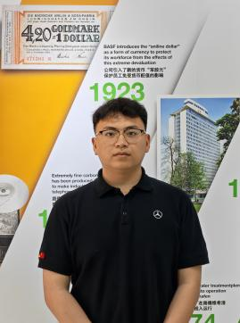康钦帅，男，22岁，遂宁市职业技术学校2018级汽车运用与维修专业毕业生。在校期间，他多次荣获市技能大赛车身修复项目一等奖、省级技能大赛车身修复二等奖。2021年，他考入成都工业职业技术学院，继续车身修复方向学习。在大学期间，他荣获“四川省第九届创新创业大赛”铜奖，并获得巴斯夫汽车维修涂装职业教育学业合格证书。2024年大学毕业后，他进入绵阳市三台职业技术学校，担任汽修专业课教师。在职期间，他多次带领学生参加省、市级技能大赛，并取得优异成绩。

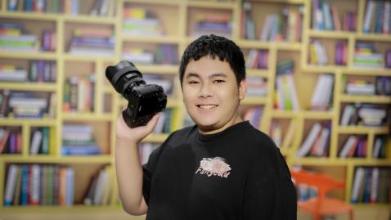霍天宇，男，24岁，遂宁市职业技术学校2016级计算机平面设计专业毕业生。在校期间，他对摄影摄像产生了浓厚的兴趣，并加入校园广播电视台学习摄影。2019年，他考入四川职业技术学院计算机科学系。2021年，他创立了婚礼工作室——“和肆”。其拍摄的摄影作品曾获得国际WPPI入围奖、WPPC入围奖，现已成为索尼签约摄影师。

## 2.7 满意度调查情况

学校高度重视学生在校各方面体验，加强学生自主能力培养，推动学生自我成长。学校精心策划思政教育内容，注重德育实效，确保学生德、智、体、美、劳全面发展。通过对1139名在校学生进行网上调研，结果显示在校生满意度为81.95%。在校学生对学校课堂育人、课外育人、思想政治课教学、公共基础课教学、专业课教学满意度调研结果见下表。

图18 2024学年在校生满意度调查情况图

本学年，学校共有243名毕业生参加了网络问卷调研，其中，161名应届毕业生对母校的整体满意度为99.38%，82名毕业三年内毕业生的满意度为98.85%。对861名家长进行的网络调研结果显示，家长对学校的满意度为99.07%。对用人单位网络调研，获得了171份有效问卷，调研结果显示，用人单位对学校供应人才的总体满意度达到了98.83%，满意度较高。

# **3.服务贡献**

## 3.1 服务行业企业

为更好地服务地方行业企业，学校紧密围绕市域重点产业发展，紧跟市场人才需求，多措并举开展社会化培训工作。一方面，加强与相关部门沟通交流，深入企业调研职业技能培训需求，了解国家培训政策和地方企业用工现状。另一方面，积极申报培训资质及培训备案，成功申报为“遂宁市职业技能等级认定第三方评价机构”和“2023—2025年就业创业定点培训机构”。

学校广泛开展各行业职工和学生职业技能培训，通过新型学徒制、订单培养、短期培训、在线学习等方式，提升企业职工和退役军人等群体技能水平。同时，创新教育培训方式，依托学校培训处、金声广播电视台、电商平台等载体，大力开展各类培训，如20级大专班260名学生技能、创业培训工作，取得了良好的社会效益和经济效益。学校还大力开展教师技能培训测试工作，本年度共完成3710人次的培训测试任务。持续做好成人教育常规工作，包括学籍管理、政策咨询、考试组织、毕业证申办等，为学生提供了全方位的服务。

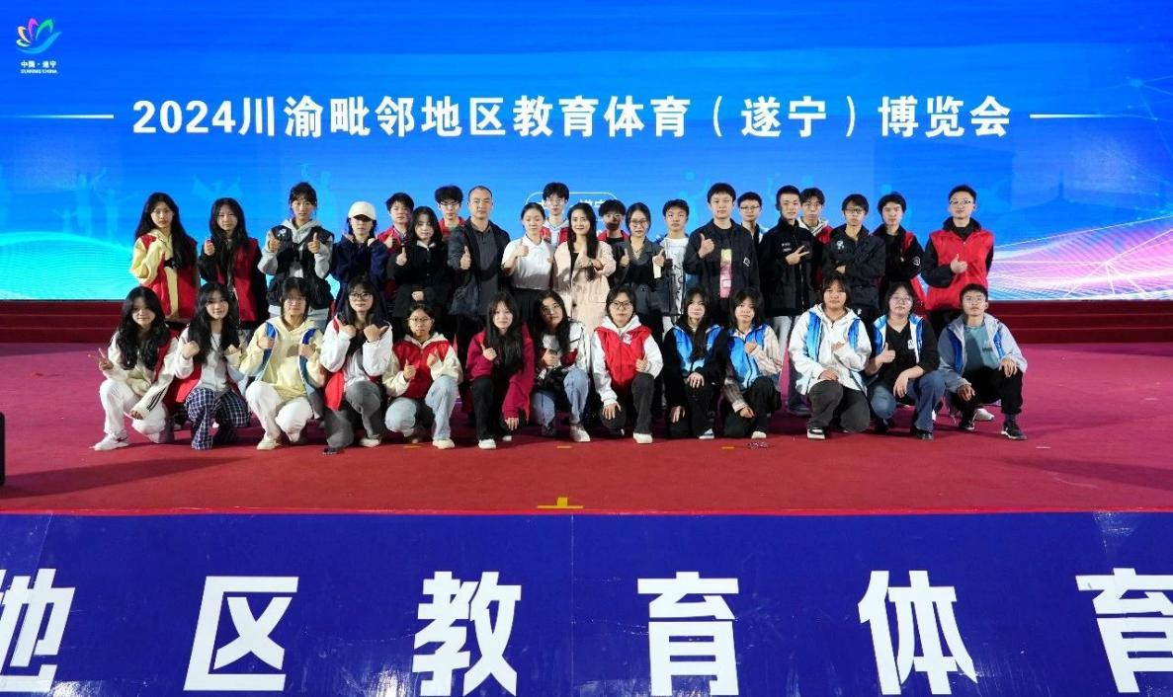

图19 学校积极承办2024川渝毗邻地区教育体育（遂宁）博览会

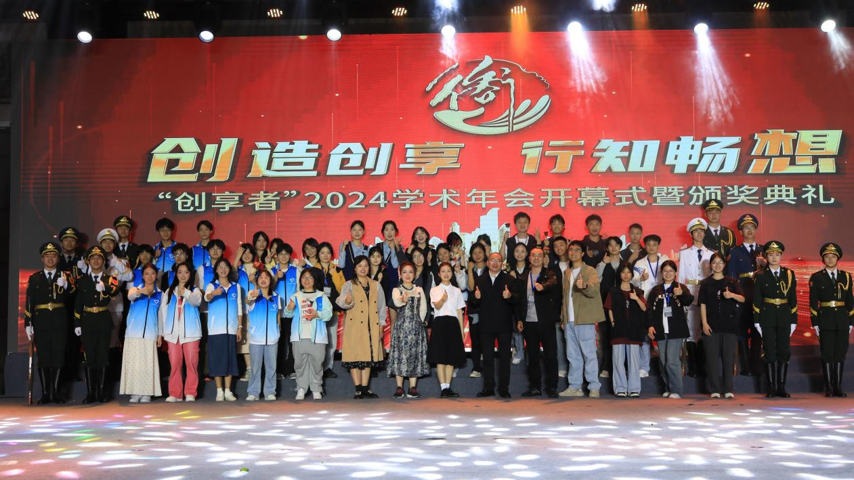

图20 学校承办四川省陶行知研究会“创享者”2024学术年会职教分论坛

**【案例5****】万堂示范课下基层——市职校党委书记徐华创新音乐党课走进高新区**

2024年9月25日，一场别开生面的音乐党课在遂宁市高新区教体文卫系统热烈展开，遂宁市职业技术学校党委书记徐华同志以满腔热情，为200余名党员同志、入党积极分子和预备党员带来了一场精神盛宴。

党课以《在红歌中汲取奋进力量 唱响中国式现代化最强音》为主题，通过《没有共产党就没有新中国》《长征组歌》《在太行山上》《祖国颂》等一系列经典红歌，串联起民主革命、社会主义建设、改革开放直至新时代的辉煌历程。每一首红歌都如同一本有声的历史书，用跳动的音符诉说着党引领人民追求光明、开天辟地、继往开来、深化改革的壮丽篇章。

|  |  |
| --- | --- |
| C:/Users/HUAWEI/Desktop/微信图片_20250107140907.png微信图片_20250107140907 | C:/Users/HUAWEI/Desktop/微信图片_20250107140915.jpg微信图片_20250107140915 |
| 图21 徐华书记创新音乐党课走进高新区 | |

徐华书记运用案例教学、示范法等多种授课方式，生动讲述歌曲背后的故事和创作背景，带领大家合作演唱、朗诵，并进行音乐曲式分析。这种创新的教学方式，让抽象的党史知识变得生动具体，使党员们在悠扬的旋律中深刻感受到党的光辉历程，增强了历史认同感，坚定了理想信念。

红歌不仅反映了民族和国家的精气神，更是奋进力量的源泉。在党的二十届三中全会精神指引下，这场音乐党课激励广大党员从红歌中汲取力量，进一步全面深化改革，推动中国式现代化建设。大家纷纷表示，将不忘初心、牢记使命，向着第二个百年奋斗目标《再一次出发》。

## 3.2 服务乡村振兴

学校积极贯彻落实乡村振兴战略文件精神，依托职业教育平台，全力服务乡村振兴。学校充分发挥社会服务功能，广泛开展乡村干部和职业技能培训，为乡村振兴人才队伍注入了新活力。同时，利用学校师资和实训优势，为乡村产业发展提供了有力的技术支持。在侍郎湾村乡村振兴工作中，学校持续发力，电商专业积极探索建立乡村振兴领域成果转化平台，深入巩固帮扶成果。

学校将驻村帮扶作为“一把手”工程，先后研究7次，解决问题3个，增派优秀党员1名，现有2人派驻2个村。通过调研形成了帮扶任务等4张清单，帮助制定产业发展规划2个，协调引进农业产业项目2个，赴村召开协调会5次，提出建议5条。学校还投入扶助资金1万元，开展以购助扶活动，金额达8000余元。实施农村实用人才培训2次，培训人数达到50人次。通过以购促扶、文化下乡、项目建设等多种形式，学校推进对口帮扶工作有声有色，取得了显著成效。

|  |  |  |
| --- | --- | --- |
| C:/Users/HUAWEI/Desktop/微信图片_20250107145413.jpg微信图片_20250107145413 | C:/Users/HUAWEI/Desktop/微信图片_20250107145436.jpg微信图片_20250107145436 | |
| 图22 前往联系村调研乡村振兴工作 | | 图23 开展送技能下乡服务活动 |

## 3.3 服务地方社区

根据《遂宁市青年志愿服务制度改革方案》精神，学校积极推进志愿服务项目化管理，通过志愿服务队点对点联系的方式，广泛动员学生参与志愿服务活动。

|  |  |
| --- | --- |
| C:/Users/HUAWEI/Desktop/1337a99dd6b54655add5ce2e695b25c.jpg1337a99dd6b54655add5ce2e695b25c | C:/Users/HUAWEI/Desktop/3ba9443489d6f5010ee9df9a9f84d20.jpg3ba9443489d6f5010ee9df9a9f84d20 |
| 图24 开展弘扬雷锋精神宣讲活动 | 图25 走进南小区开展志愿服务活动 |
| C:/Users/HUAWEI/Desktop/_L7A9017.JPG_L7A9017 | C:/Users/HUAWEI/Desktop/微信图片_20250107161615.png微信图片_20250107161615 |
| 图26 关爱特殊儿童志愿服务活动 | 图27 走进文星社区开展志愿服务活动 |
| C:/Users/HUAWEI/Desktop/微信图片_20250107162238.jpg微信图片_20250107162238 | C:/Users/HUAWEI/Desktop/微信图片_20250107162002.jpg微信图片_20250107162002 |
| 图28 护航“2024遂宁观音湖马拉松”志愿服务工作 | |

2024年，学校将结对社区数量从1个拓展至3个，并深入社区开展志愿服务活动8次。同时，学校还承担了省、市级赛会服务10余次，围绕“青春志愿”项目开展志愿服务41次，志愿服务时长增长了2916小时，服务人次增加了640人。此外，学校还成功打造了“环境美化”志愿服务品牌1个，并表彰了10名优秀志愿者。因在志愿服务方面的突出表现，学校入选为“遂宁市青年志愿者协会第三届团体会员、团体理事”，吴东、曾津、彭凤桢（学生）三人入选为“遂宁市青年志愿者协会第三届个人会员、个人理事”。

## 3.4 具有本校特色的服务

学校“弘毅”国旗护卫队，前身为校国旗班，于2014年学校百年校庆时改编为国旗护卫队，2021年3月正式更名为“弘毅”国旗护卫队，寓意学生应具备弘大的志向和坚毅的品质。在红色教育形式日益多样的背景下，学校注重实践教育，打造这支独具特色的队伍，以庄严的仪式感带动、引领、感染师生，成为爱国主义教育的生动实践。

“弘毅”国旗护卫队每周一上午八时，整装行进，迎朝霞，踏晨辉，气宇轩昂地护送五星红旗高高飘扬在学校百川文化广场上空。至今，已执行校内大升旗任务300余次，大降旗任务200余次，充分展现了队伍的专业性和使命感。“弘毅”国旗护卫队还积极走出校园，受邀执行校外大型活动升旗任务20余次。曾参与遂宁市河东新区紫竹路小学校的“六·一”庆典活动、富源实验小学、玉龙中学和顺南街小学等学校的开学典礼，每次升旗任务都出色完成，赢得了广泛赞誉。还辐射引领了东辰荣兴国际学校、倍斯特幼稚园、三立幼儿园等学校，为传播爱国主义精神、培养青少年爱国情怀做出了积极贡献。队伍还参加了遂宁市庆祝教师节颁奖典礼等市级活动，进一步展示了学校红色文化的魅力和成果。

|  |  |
| --- | --- |
| C:/Users/HUAWEI/Desktop/图片2.png图片2 | C:/Users/HUAWEI/Desktop/图片3.png图片3 |
| 图29 学校打造了独具特色的“弘毅”国旗护卫队 | |

# **4.文化传承**

## 4.1 红色文化传承

“历史是最好的教科书，也是最好的清醒剂。”正如习近平总书记所言，红色文化是中华民族宝贵的精神财富，它承载着革命先烈的崇高精神和坚定信仰，是激励我们不断前行的强大精神动力。在学校这片育人的沃土上，传承红色文化不仅是对历史的深刻铭记，更是对青年学生价值观塑造和爱国情怀培养的重要使命。学校立足文化育人本位，赓续百年红色文化，积极营造浓厚的红色文化氛围，将红色资源巧妙转化为教育资源，用红色文化的独特魅力引领学生健康成长。

**【案例6****】赓续红色血脉，铸就特色品牌**

遂宁市职业技术学校在红色文化传承上深耕细作，通过一系列特色举措，让红色基因深深烙印在校园每一寸土地上，践行“青春向党，强国有我”的誓言。

**一是打造红色品牌，展示百年历程。**学校梳理形成了“红色遂职”品牌，包括品百年校赋、触百年印迹、赏民国古楼、听岁月留声、演民族团结、看幸福德育、见发展历程等系列活动，展示了遂宁党组织和党员萌芽发展等重大红色史实。本学年已接待全国各地400余人，师生共同讲述10余次，有效赓续了红色血脉，激发了奋进动能。

**二是构建红色园区，美化校园环境。**为了进一步弘扬红色文化，学校以其相楼、中山楼为中心，陆续打造了“校史展厅”“拾光记忆园”“百年风华园”“百年长歌园”“三省亭园”等主题园区，以及“诗荛路”“远大路”“祥珂路”等主题道路，不仅美化了校园环境，更成为师生们接受红色教育、缅怀革命先烈的重要场所。

**三是编撰校本读本，强化红色教育。**为传承光荣传统，学校组织编撰了《红色基因永传承》校本读本。同时，为学生发放爱国教育主题电影票，让同学们利用周末时间在电影院观看，并收取部分优秀心得体会。校解说团成员还带领各班代表参观与讲解学校百年长歌党建园，让同学们深刻感受学校的百年历史以及革命先辈的光辉历史。

**四是创新活动形式，传承红色精神。**学校组织了一系列创新活动来传承红色精神，如：参观学校党建园、百年校史馆等红色教育基地，增强师生的爱党爱国情怀；结合所学专业，制作宣传学校红色文化的作品；优秀学子撰写袁诗荛先辈的革命历史，改编为话剧在校内演绎拍摄，以新颖的方式让大家记住革命先辈的爱国精神；旅游服务专业同学讲解第十七任校长李家钰将军的故事以及其相楼的文化历史，让同学们通过历史建筑感受学校的红色文化底蕴；进行全校书画征集，围绕弘扬红色文化主题开展书画展。此外，学校还开展红色纪念活动、红色文化日常教学、红色文化主题班会、网络平台宣传、红色教育基地参观等做法，进一步丰富了学校的红色文化传承方式。

通过系列特色举措的实施，学校成功营造了浓厚的红色文化氛围，提升了师生的红色文化素养，领悟了红色文化的精神内涵，激发了爱国情怀和奋斗精神。

|  |  |
| --- | --- |
| C:/Users/HUAWEI/Desktop/图片.png111.png图片.png111 | C:/Users/HUAWEI/Desktop/图片1.png图片1 |
| 图30 学校红色建筑“其相楼” | 图31 学校打造红色“校史展厅” |
| C:/Users/HUAWEI/Desktop/书记讲党课.png书记讲党课 | C:/Users/HUAWEI/Desktop/微信图片_20250104105945.png微信图片_20250104105945 |
| 图32 开展书记讲党课活动 | 图33 学校团委开展理想信念教育活动 |
| C:/Users/HUAWEI/Desktop/640.jpg640 | C:/Users/HUAWEI/Desktop/微信图片_20250104110355.jpg微信图片_20250104110355 |
| 图34 学校受邀参加川渝“诵读红色经典 弘扬英烈精神”活动 | 图35 学校开展“缅怀革命先烈 弘扬爱国精神”红色主题教育活动 |

## 4.2 传统文化传承

学校在立德树人的根本任务指引下，高度重视活动育人的作用，致力于大力弘扬中华优秀传统文化，引领学生坚定历史自信与文化自信，鼓励他们古为今用、推陈出新，自觉成为中华优秀传统文化的忠实传承者和弘扬者。

一是充分利用清明节、端午节、中秋节、重阳节等中国传统节日，组织一系列主题教育活动。这些活动不仅深化了学生对传统节日历史由来和文化内涵的理解，还让他们在庄重的仪式感中深切感受到传统文化的熏陶，从而增强了民族自豪感和文化自信。

二是学校通过举办丰富多样的传统文化宣传与展示活动，如报告会、微视频展播、书画作品展、海报设计比赛、手抄报制作以及礼仪表演等，大力弘扬自强不息、敬业乐群、扶危济困、见义勇为、孝老爱亲等传统美德。这些活动既丰富了学生的校园文化生活，又使他们在参与和欣赏的过程中深刻体会到中华优秀传统文化的独特魅力。

此外，学校还特别注重实践体验，积极组织学生参观历史文化遗址、博物馆等场所，让学生在亲身感受中更加深入地了解中华优秀传统文化的历史渊源和丰富内涵，进一步激发了他们对传统文化的热爱和传承意识。

本学年，学校在传统文化传承方面取得了积极成果。在四川省2023年中华经典诵写讲演系列活动中，作品《我们的青春》荣获“诵读中国”一等奖，并在沿黄九省（区）青少年中华优秀传统文化经典诵读大赛中荣获三等奖。作品《不朽》在“四川省2024年中华经典诵读大赛”中荣获一等奖，在沿黄九省（区）青少年中华优秀传统文化经典诵读大赛中荣获省级银奖。在四川省“书香天府·阅读之星”省级评选活动中，学校学子格绒曲珍荣获“阅读之星”奖项。蒲利娟老师的四川清音《一片落叶》获第九届重庆市戏剧曲艺大赛省级一等奖。

|  |  |
| --- | --- |
| C:/Users/HUAWEI/Desktop/微信图片_20250104130554.png微信图片_20250104130554 | C:/Users/HUAWEI/Desktop/作品《不朽》在省中华经典诵读大赛中荣获一等奖.jpg作品《不朽》在省中华经典诵读大赛中荣获一等奖 |
| 图36 作品《我们的青春》荣获省“诵读中国”一等奖 | 图37 作品《不朽》在省中华经典诵读大赛中荣获一等奖 |

## 4.3 地方文化传承

学校积极参与传承地方文化的实践活动。本学年，学校组织优秀学子代表参加由共青团遂宁市委主办的“知遂宁，爱遂宁，建功遂宁”研学活动，通过参观遂宁市规划馆、四川宋瓷博物馆、遂宁非物质文化遗产展示馆等地，深入了解遂宁的历史、文化、经济、科技等多方面内容。在活动中，同学们通过现场展览、互动体验、文化讲座等多种形式，近距离感受了遂宁的历史变迁和文化瑰宝，增强了对家乡文化的认同感和热爱之情。学校还积极参加了遂宁市“悦读遂宁·文学之星”主题征文等各类相关活动，拓宽文化传承阵地，鼓励学生走出校门，在实践中收获知识，进一步传承和弘扬地方文化。

|  |  |
| --- | --- |
| C:/Users/HUAWEI/Desktop/微信图片_20250104133230.jpg微信图片_20250104133230 | C:/Users/HUAWEI/Desktop/微信图片_20250104133117.jpg微信图片_20250104133117 |
| 图38 优秀学子代表参加市“知遂宁，爱遂宁，建功遂宁”研学活动 | 图39 学校8名学生在市“悦读遂宁·文学之星”主题征文比赛中获奖 |

# **5.产教融合**

## 5.1 产教协同育人

学校坚持“以产引教、以产定教、以产改教、以产促教”的发展模式，深化“政、行、企、校”合作。通过校企双方共同组织对行业市场和岗位能力的多次需求调研，协商编制了包含七个层面（行业标准与规范、典型岗位标准、国家教学标准、培养标准、实践标准、人员标准、条件标准）总共200个制度标准，覆盖教育教学全方位。

学校通过深化“一专业一企业一高校”办学模式，与京东、吉利、奇瑞、中国邮政等知名企业联合育人，实现专业共建、课程共担、师资共享、基地共用。持续提升“安安爱车汽车修理中心”“电商专业实训基地”“物联网+智慧农业研学基地”“教学做合一大数据研学实践基地”“京东客服生产性实训中心”等重点产教融合项目。学校积极开展订单、冠名班培养，将工学结合、知行合一贯穿教学全过程。例如，汽修、电子商务专业与四川驰仲教育咨询有限公司、四川省陶行知学会职业教育专业委员会合作成立了“行知双百”订单班；汽修专业与陕汽集团合作成立了“行知定向班”；电子商务专业与京东（西南）公司合作成立了“京英班”。

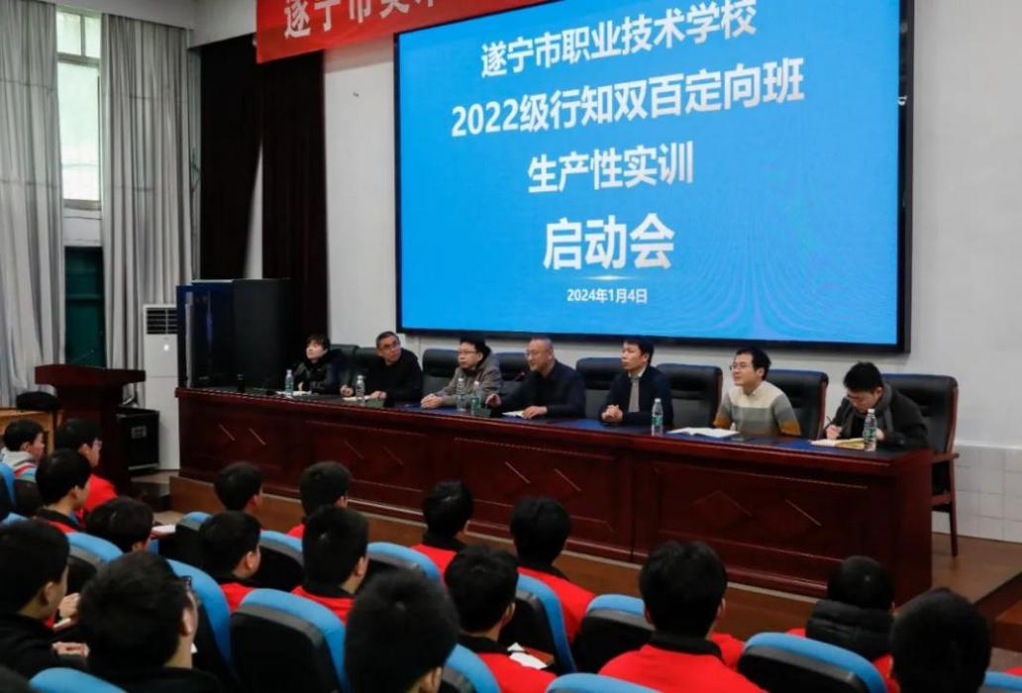

图40 学校召开“行知双百”定向班生产性实训启动会

在现代学徒制方面，学校作为四川省第二批现代学徒制试点学校，汽车运用与维修专业构建了由高职院校、企业、学校、学生共同参与的“四方三目标”校企合作育人机制。汽修专业与遂宁鑫海大众汽车销售服务有限公司开展学徒制培养，实现了招生招工一体化、双师共育、资源共享。2023年第三批试点班30名学生已通过企业技能考核入职，2024年第四批学徒制班已组建，并常态化推进。2024年9月1日，电子商务专业与旭磊山联合开办了“新媒体学徒制班”，建立了校企互聘共用的教师队伍。

**【案例7****】遂潼电商职教联盟成立，推动产教融合**

为深化产教融合，促进遂潼区域电商行业发展，2024年1月10日，“遂潼区域电商发展职教联盟”成立大会在遂宁市职业技术学校隆重召开。本次大会由遂宁市教育和体育局职成教教科、重庆市潼南区教育委员会职成民教科指导，遂宁市职业技术学校主办，吸引了遂潼区域10余个联盟成员单位、30余名专家参会。

联盟成立大会上，遂宁市职业技术学校党委书记徐华致辞，表示联盟的成立旨在响应国家产教融合政策，链接各方资源，为区域电子商务专业人才培养打开新思路和新格局。随后，遂宁市职业技术学校党委委员、副校长罗文林宣读了《遂潼区域电商发展职教联盟章程》，并选举产生了联盟组织机构。

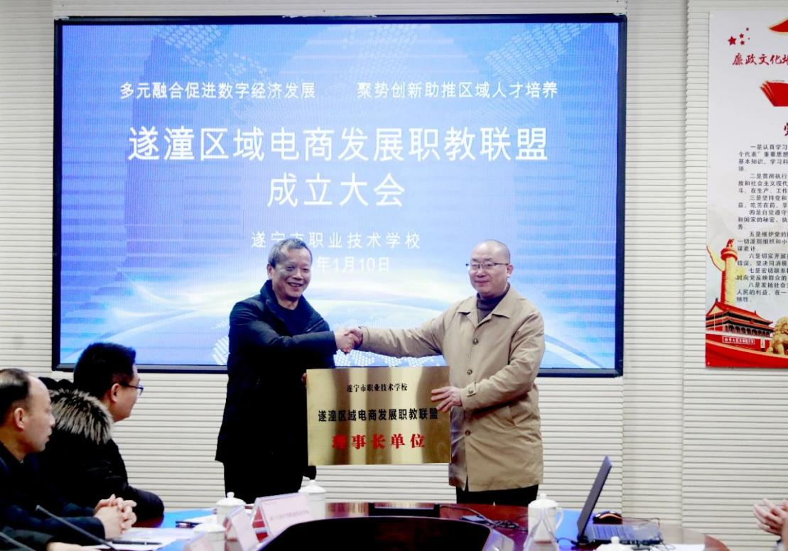

图41 学校主办“遂潼区域电商发展职教联盟”成立大会

联盟以促进高质量就业为导向，立足服务区域经济社会发展。通过搭建政、行、校、企合作平台，实现资源共享、优势互补。职业院校发挥育人作用，行业企业提供支撑，共同推进电商专业建设。

联盟的成立标志着遂潼区域电商行业产教融合迈出了坚实一步。联盟将充分发挥各方优势，推动电商行业人才培养与产业发展深度融合。同时，联盟还将为区域经济发展提供强有力的技术和技能人才支撑，助力乡村振兴和经济社会高质量发展。

## 5.2 师生企业实践

根据教育部等七部门联合印发的《职业学校教师企业实践规定》文件精神，组织教师企业实践是加强职业学校“双师型”教师队伍建设，实行工学结合、校企合作人才培养模式，提高职业教育质量的重要举措。2024学年，学校已建有合作企业教师实践基地10个，合作企业接受教师实践132人。

学校持续加强学生实习实训工作，本年度新增了多家考察调研企业，包括陕西重型汽车有限公司、常州澳宏电子股份有限公司、四川戎威保安服务有限责任公司等。学校多次组织实习工作动员会和职业生涯规划会，向学生提出了更为细致全面的实习规范和要求。共完成了“行知双百”定向培养班208名学生在陕西重汽的岗位实习，以及28名学生在常州澳宏的岗位实习。同时，为2021级有需求的毕业生推荐了涵盖幼教、餐饮、酒店、建筑、交通运输、零件生产、汽车服务等多个领域的实习岗位。2024年，学校向实习生发放了约700份三方协议，其中2021级毕业生收回479份，定向班收回约200份。实习期间及实习后，学校不定期进行实习回访，了解学生实习就业的情况和需求，并强调了劳动纪律、技能培养、安全生产等要求。对于学生及家长的意见和建议，学校及时作出了回应和调整。

## 5.3 “1+X”证书

为培育学生的职业素养，增强他们的岗位适应能力和就业竞争力，学校积极落实《四川省教育厅办公室关于推进“1+X”证书制度试点工作的通知》文件精神，着力实施“1+X”证书制度试点。现有汽车运用与维修、学前教育、电子商务、旅游服务与管理、计算机平面设计5个专业“1+X”证书试点。其中，汽车运用与维修（汽车空调与舒适性能）、幼儿照护、网店运营推广（初级）、游戏美术设计（初级）已在本年度成功举行了“1+X”证书考试，共有124名学生参考，取证率为97.6%，取得了良好效果，实现了学历证书与技能等级证书的有效衔接与融通。

# **6.发展保障**

## 6.1 专业建设

学校持续推进专业优化，坚持以“重点建设专业为试点先行，其余专业紧跟发展”为思路，推动打造适应成渝地区产业发展的专业群。2023年下学期，学校申报了作物生产技术和康养休闲旅游服务两个新增专业，进一步扩展了专业设置。通过全面推进专业建设和优化专业人才培养方案，学校力求更好适应社会发展需要，并不断提升服务地方经济建设的能力。

目前，学校共有13个专业，其中有2个省重点专业：电子技术应用专业和旅游服务与管理专业；3个省级示范专业：汽车运用与维修专业、电子商务专业和物联网技术应用专业；2个省级名专业：汽车运用与维修专业、电子商务专业；1个市级示范专业：幼儿保育；3个市级重点专业：汽车运用与维修专业、电子商务专业、计算机平面设计专业。学校逐步形成了“一专业、一企业、一高校”的办学模式，现有数字化、现代化的校园传媒中心、新能源汽修车间、电商直播间、航空实训仓等17个校内实训室，为专业建设提供了有力支持。

2024年，学校继续申报两个新增专业：无人机操控与维护和城市轨道交通车辆运用与检修，并顺利通过市教体局专家的评估。专家组从专业设置与调整、师资队伍、教学设施、改革与管理、质量与效益、服务地方经济六个方面进行了全面评估，新增专业最终获得通过。

## 6.2 师资建设

**一是强化师德师风建设，厚植发展潜力。学校**将师德师风建设作为教师工作的第一要务，常态化开展师德师风涵养教育。加强教师政治素养、职业理想和职业道德教育，激励广大教师成为学生为学、为事、为人的“大先生”。明确师德红线，强化师德考核，落实师德师风“一票否决制”，全年未发现有违师德师风行为。根据《市职校狠抓教学质量提升四举措》规划，全面推进学校教风建设，充分发挥专业部、教研组等在教风建设中的积极作用。

**二是拓宽成长通道，增强造血能力。**学校加大研究生及以上学历人才引进力度，2023年通过公开考试、“遂州英才”组团招聘等渠道引进21人。进一步规范评职晋级流程，完善教师职称评定与岗位晋级评选办法。

|  |  |
| --- | --- |
| C:/Users/HUAWEI/Desktop/IMG_5732.JPGIMG_5732 | C:/Users/HUAWEI/Desktop/杨莎莎苟煜辰-沙盘培训照片.png杨莎莎苟煜辰-沙盘培训照片 |
| C:/Users/HUAWEI/Desktop/现场参培照片（集体版2）.jpg现场参培照片（集体版2） | C:/Users/HUAWEI/Desktop/合照.jpg合照 |
| 图42 学校积极选送教师参加各类培训，培养师资队伍 | |

**三是完善培养机制，壮大综合实力。**构建“444”教师培养机制，建立教师成长四层级管理体系。健全教师队伍四维考核标准体系，探索出教师成长四路径。大力推进骨干教师能力提升计划，以“培根铸魂育新人，练兵践行二十大”为主题推动学校课堂大练兵活动。着力构建教师“梯队式”培养体系，促进教师队伍整体素质的提升。本学年，学校共组织教师参加国家级、省级、市级培训77人次。

**四是树立典型表彰，迸发创新活力。**选树宣传先进典型，表彰先进教师。推行退休教职工荣休仪式，营造尊师敬教的良好氛围。

本学年，学校“四川省徐华卓越校长工作室”正式启动；荣获四川省总工会授予的“省级基层工会职工之家”称号；“王安安创新工作室”成功入选第五批四川省五一巾帼创新工作室名单，成为全市唯一入选的工作室。学校还组织教师积极参加教学能力比赛、班主任比赛及各级技能竞赛，取得了优异的成绩，详情见下表。尤其是学校参加2023年全国职业院校教师教学能力大赛荣获一等奖，是遂宁市荣获该项职教赛事国家级最高荣誉，也是四川省公共基础课程教学团队首次斩获国家级一等奖，教育教学质量在省内、区域内起到显著示范引领作用。

**表5** **2024学年教师参加比赛获奖情况（部分）**

|  |  |  |  |  |
| --- | --- | --- | --- | --- |
| **序号** | **姓名** | **参赛项目** | **奖次** | **级别** |
| 1 | 胡琴琴 付 莉 陈 波 袁 梦 | 全国职业院校教师教学能力大赛 | 一等奖 | 国家级 |
| 2 | 补秋荭 张 雪卢 倩 钟 佳 | 2024年四川省职业院校技能大赛 中等职业学校班主任能力比赛和思想政治教育课程教学能力比赛 | 一等奖 | 省级 |
| 3 | 王园园 | 2024年中等职业学校《习近平新时代中国特色社会主义思想学生读本》优质课展评活动 | 一等奖 | 省级 |
| 4 | 蒋 奕 王明菊刘耘希 林长虹 | 2024年四川省职业院校技能大赛  教师教学能力比赛 | 二等奖 | 省级 |
| 5 | 郭春梅 胥 涛  杨莎莎 苟煜辰 | 2024年四川省职业院校技能大赛  教师教学能力比赛 | 二等奖 | 省级 |
| 6 | 补秋荭 | 2023年四川省中职《习近平新时代中国特色社会主义思想学生读本》优质课展评活动 | 二等奖 | 省级 |
| 7 | 陈诗雨 | 四川省第三届川渝青年教师风采大赛 | 三等奖 | 省级 |
| 8 | 郭春梅 向 勇 苟煜辰 杨莎莎 | 2024年遂宁市教师教学能力大赛 | 一等奖 | 市级 |
| 9 | 蒋 奕 陈星巧 伍俊霖 李 川 | 2024年遂宁市教师教学能力大赛 | 一等奖 | 市级 |
| 10 | 赖艳玲 王鸿英 蒋 敏 张云亮 | 2024年遂宁市教师教学能力大赛 | 二等奖 | 市级 |
| 11 | 姜 涛 鲁 诚 汤 欣 但宇慧 | 2024年遂宁市教师教学能力大赛 | 二等奖 | 市级 |
| 12 | 刘 丹 宿力钊 严 倩 杨生林 | 2024年遂宁市教师教学能力大赛 | 二等奖 | 市级 |
| 13 | 冉小平 | 2024年遂宁市班主任能力比赛 | 二等奖 | 市级 |
| 14 | 向 勇 | 2024年遂宁市班主任能力比赛 | 二等奖 | 市级 |
| 15 | 罗 婷 | 2024年遂宁市班主任能力比赛 | 三等奖 | 市级 |
| 16 | 补秋荭 钟 佳卢 倩 | 遂宁市思想政治教育课程教学能力比赛暨示范课展示 | 一等奖 | 市级 |
| 17 | 李林旭 | 遂宁市第六届义务教育学校、中等职业教育学校“唱家乡的歌，爱我们的国”微课比赛 | 一等奖 | 市级 |
| 18 | 唐 思 唐文韬 | 2023年中华经典诵写讲演系列活动 | 一等奖 | 市级 |
| 19 | 徐 敏 汤 浪 邓啊娇 陆 怡  蒋雨衡 | 遂宁市中小学国家安全教育教学暨  中小学优秀组织实施方案竞赛 | 二等奖 | 市级 |

|  |  |
| --- | --- |
| C:/Users/HUAWEI/Desktop/微信图片_20250104201812.jpg微信图片_20250104201812 | C:/Users/HUAWEI/Desktop/微信图片_20250104201826.jpg微信图片_20250104201826 |
| C:/Users/HUAWEI/Desktop/微信图片_20241225221437.jpg微信图片_20241225221437 | C:/Users/HUAWEI/Desktop/微信图片_20241225221452.jpg微信图片_20241225221452 |
| 图43 学校组织教师积极参加各类比赛，获得优异成绩 | |

## 6.3 课程与资源建设

学校严格按照国家要求，开足开齐公共基础课。贯彻落实教育部颁布的《中等职业学校德育大纲》《关于加强和改进新时代中等职业学校德育工作的意见》《中等职业学校思想政治课程标准》，开设了《中国特色社会主义》《心理健康与职业生涯》《哲学与人生》《职业道德与法治》等课程，全面准确地反映习近平新时代中国特色社会主义思想的丰富内涵。

各专业的专业课围绕学生升学和就业需要，建立了适应升学考试要求和职业岗位能力的课程体系，不断更新教学内容，体现课程设置的针对性、实效性和应用性。2024学年，学校开设教学计划内课程233门，共计41418学时；开设课证融通课程3门，共计216学时；开设校级在线精品课程22门，共计1728学时，课均学生数35人；建设校级专业教学资源库32个。为进一步帮助学校教师提升信息化教学能力，推动优质教学资源的共建共享，促进线上线下混合式教学的应用，增强学生们对知识的学习兴趣，学校还新建了专门的数字资源管理云平台。

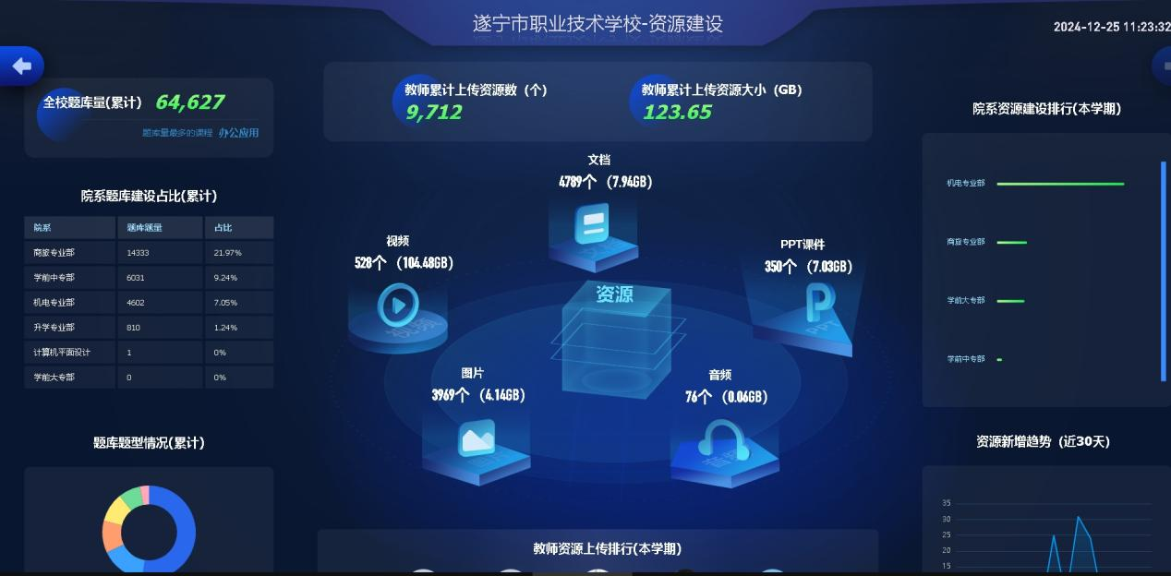

图44 学校新建数字资源管理云平台

## **6.4 教材建设**

学校认真贯彻落实党中央、国务院《关于加强和改进新形势下大中小学教材建设的意见》、教育部《职业院校教材管理办法》及《四川省职业院校教材管理实施细则》等文件精神，严格教材管理，做到严谨、科学和规范。制定了《遂宁市职业技术学校教材建设和管理办法》，按流程招标确定正规的教材供应商，确保教材的质量与服务。在教材的选用上，公共基础课程教材严格选用国家规划教材，专业教材优先选用国家规划教材和省教育厅推荐选用教材，特色专业教材选用严格审查，确保教材质量。杜绝未经批准的自印书和其他各种劣质教材的流入，不存在盗版教辅材料和非法编印教辅材料的行为。教材印刷字迹清晰、配图形象生动，无劣质印刷品，没有意识形态和违背政治方向、价值导向方面的问题。依据人才培养目标规定与课程标准，2024学年学校开发了3本校本教材，分别是《新能源汽车维护与保养》《汽车车身修复技术》和《声乐美育》。

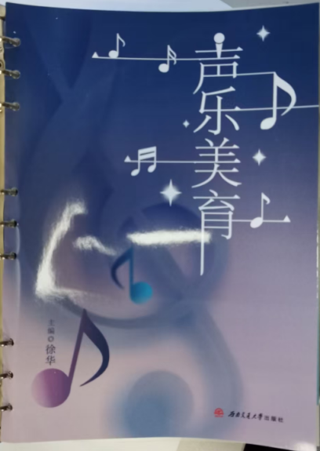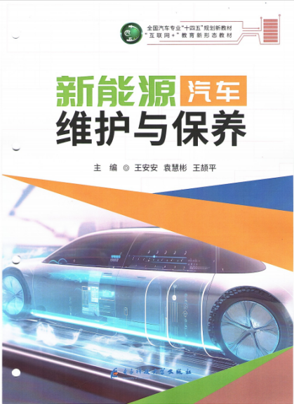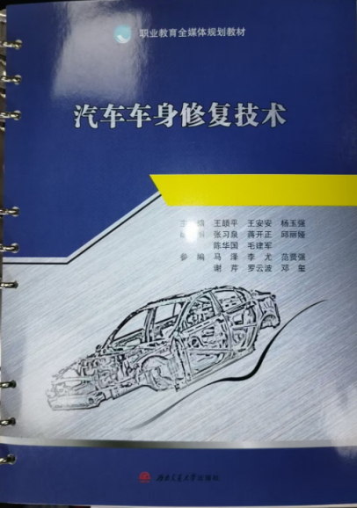

图45 学校开发的3本校本教材

## **6.5 教研教改**

在教研教改方面，学校紧抓科研兴校战略，以研促教，全面提升教学质量。

一是加强师资队伍建设。完善了骨干教师、“双师型”教师、学科带头人、学校名师的培养规划和相关制度，并切实落实培养工作。通过优化教师结构，加强教研组长培训及考核，有计划地对各层次、各专业教师开展形式多样的校本培训，不断提升教师队伍的整体素质。

二是重视课题研究工作。学校积极推进两项省级教改课题，为课题中期检查工作做好充分准备。本学年，学校完成了两项市级课题的结题工作，顺利开展了新申报课题的开题工作，课题研究工作取得显著进展。

三是形成“人人搞科研，个个有课题”的良好氛围。学校分职称层、分年龄阶段下达教研科研任务，鼓励教师积极参与科研工作。学校还积极鼓励教师撰写并发表科研论文，将科研成果以文字形式呈现，进一步提升教师的学术影响力和专业素养。通过实现评职晋级与课题研究紧密衔接，有效提升了教师的科研水平和教学能力。

此外，学校还积极推进课堂革命，提高办学内涵竞争力。按照市委“三有六让四地”课堂建设要求，制定了《“三有”课堂专项整改方案》和《关于高效课堂的改革方案》，持续推进学校课堂革命。通过实现“升学部往实里学，三大赛事往高处拔，普通中专往趣里走”的教学目标，推动教育教学工作高质量发展。

**表6** **2024年学校课题研究开展情况**

|  |  |  |  |  |
| --- | --- | --- | --- | --- |
| **序号** | **课题名称** | **课题负责人** | **课题级别** | **课题状态** |
| 1 | 培养中职公共美育教师课程思政能力的实践研究——以遂宁市职业技术学校为例 | 徐 华 | 省级 | 中期检查已完成  准备结题 |
| 2 | 以“三省课堂”为引领“校企共育+分类培养”课堂革命的实施——以遂宁市职业技术学校为例 | 唐 悦 | 省级 | 中期检查已完成  准备结题 |
| 3 | 立德树人背景下中职学生品格教育实施路径 | 徐 华  （参与） | 省级 | 已立项 |
| 4 | 中职生性心理健康现状调查及教育干预对策研究——以遂宁市中职学校为例 | 徐 华 | 市级 | 已结题 |
| 5 | 中职信息技术课程混合学习教学设计及应用研究 | 罗峻峰 | 市级 | 已结题 |

**表7** **2024年学校教师论文获奖情况**

| **序号** | **姓名** | **论文项目** | **获奖等级** |
| --- | --- | --- | --- |
| 1 | 徐 华 | 四川省2024年度职业教育优秀论文评选 | 省级一等奖 |
| 2 | 徐 敏 | 四川省2024年度职业教育优秀论文评选 | 省级二等奖 |
| 3 | 汤 浪 蒋雨衡 | 四川省2024年度职业教育优秀论文评选 | 省级二等奖 |
| 4 | 刘 蓉 陆 怡 | 四川省2024年度职业教育优秀论文评选 | 省级三等奖 |
| 5 | 蒋 奕 | 遂宁市2023年度“三有六让四地”课堂建设  优秀经验文章评选 | 市级一等奖 |
| 6 | 蒲利娟 | 遂宁市2023年度“三有六让四地”课堂建设  优秀经验文章评选 | 市级一等奖 |
| 7 | 陈星巧 | 遂宁市2023年度“三有六让四地”课堂建设  优秀经验文章评选 | 市级一等奖 |
| 8 | 王 露 | 遂宁市2023年度“三有六让四地”课堂建设  优秀经验文章评选 | 市级二等奖 |
| 9 | 胡 琼 | 遂宁市2023年度“三有六让四地”课堂建设  优秀经验文章评选 | 市级二等奖 |
| 10 | 廖唐兰 | 遂宁市2023年度“三有六让四地”课堂建设  优秀经验文章评选 | 市级二等奖 |
| 11 | 蒋 锐 | 遂宁市2024年度职业教育优秀论文评选 | 市级一等奖 |
| 12 | 徐 华 | 遂宁市2024年度职业教育优秀论文评选 | 市级一等奖 |
| 13 | 刘 蓉 陆 怡 | 遂宁市2024年度职业教育优秀论文评选 | 市级一等奖 |
| 14 | 徐 敏 | 遂宁市2024年度职业教育优秀论文评选 | 市级一等奖 |
| 15 | 汤 浪 蒋雨衡 | 遂宁市2024年度职业教育优秀论文评选 | 市级一等奖 |
| 16 | 胡琴琴 | 遂宁市2024年度职业教育优秀论文评选 | 市级二等奖 |
| 17 | 廖唐兰 | 遂宁市2024年度职业教育优秀论文评选 | 市级二等奖 |
| 18 | 杨桂珍 | 遂宁市2024年度职业教育优秀论文评选 | 市级二等奖 |
| 19 | 姜 涛 | 遂宁市2024年度职业教育优秀论文评选 | 市级二等奖 |
| 20 | 董 鑫 | 遂宁市2024年度职业教育优秀论文评选 | 市级三等奖 |
| 21 | 范 琴 | 遂宁市2024年度职业教育优秀论文评选 | 市级三等奖 |
| 22 | 陈星巧 | 遂宁市2024年度优秀教育教学经验文章评选  （学科论文） | 市级一等奖 |
| 23 | 陈家园 | 遂宁市2024年度优秀教育教学经验文章评选  （学科论文） | 市级一等奖 |
| 24 | 丁 丽 | 遂宁市2024年度优秀教育教学经验文章评选  （学科论文） | 市级一等奖 |
| 25 | 刘 蓉 | 遂宁市2024年度优秀教育教学经验文章评选  （学科论文） | 市级一等奖 |
| 26 | 王鸿英 | 遂宁市2024年度优秀教育教学经验文章评选  （三有六让四地） | 市级一等奖 |
| 27 | 徐 敏 | 遂宁市2024年度优秀教育教学经验文章评选  （三有六让四地） | 市级一等奖 |
| 28 | 冯 艳 | 遂宁市2024年度优秀教育教学经验文章评选  （三有六让四地） | 市级一等奖 |
| 29 | 罗峻峰 | 遂宁市2024年度优秀教育教学经验文章评选 （依法治教） | 市级一等奖 |
| 30 | 蒋雨衡 | 遂宁市2024年度优秀教育教学经验文章评选 （依法治教） | 市级一等奖 |
| 31 | 蒋 奕 | 遂宁市2024年度优秀教育教学经验文章评选 （学科论文） | 市级二等奖 |
| 32 | 杨晓林 | 遂宁市2024年度优秀教育教学经验文章评选 （学科论文） | 市级二等奖 |
| 33 | 廖唐兰 | 遂宁市2024年度优秀教育教学经验文章评选 （学科论文） | 市级二等奖 |
| 34 | 陈诗雨 | 遂宁市2024年度优秀教育教学经验文章评选 （学科论文） | 市级二等奖 |
| 35 | 汤 浪 | 遂宁市2024年度优秀教育教学经验文章评选 （三有六让四地） | 市级二等奖 |
| 36 | 李 琴 | 遂宁市2024年度优秀教育教学经验文章评选 （三有六让四地） | 市级二等奖 |
| 37 | 陆 怡 | 遂宁市2024年度优秀教育教学经验文章评选 （三有六让四地） | 市级二等奖 |
| 38 | 冉小平 | 遂宁市2024年度优秀教育教学经验文章评选 （依法治教） | 市级二等奖 |
| 39 | 杜沁洋 | 遂宁市2024年度优秀教育教学经验文章评选 （学科论文） | 市级三等奖 |
| 40 | 张 蓉 | 遂宁市2024年度优秀教育教学经验文章评选 （学科论文） | 市级三等奖 |
| 41 | 林长虹 | 遂宁市2024年度优秀教育教学经验文章评选 （学科论文） | 市级三等奖 |
| 42 | 曾 津 | 遂宁市2024年度优秀教育教学经验文章评选 （学科论文） | 市级三等奖 |
| 43 | 李 川 | 遂宁市2024年度优秀教育教学经验文章评选 （学科论文） | 市级三等奖 |
| 44 | 龚晓娟 | 遂宁市2024年度优秀教育教学经验文章评选 （学科论文） | 市级三等奖 |
| 45 | 罗晓云 | 遂宁市2024年度优秀教育教学经验文章评选 （学科论文） | 市级三等奖 |
| 46 | 罗 为 | 遂宁市2024年度优秀教育教学经验文章评选 （三有六让四地） | 市级三等奖 |
| 47 | 张 雪 | 遂宁市2024年度优秀教育教学经验文章评选 （三有六让四地） | 市级三等奖 |
| 48 | 蒲利娟 | 遂宁市2024年度优秀教育教学经验文章评选 （三有六让四地） | 市级三等奖 |
| 49 | 谭丽君 | 遂宁市2024年度优秀教育教学经验文章评选 （依法治教） | 市级三等奖 |
| 50 | 蒋鑫杰 | 遂宁市2024年度优秀教育教学经验文章评选 （依法治教） | 市级三等奖 |
| 51 | 童 越 | 遂宁市2024年度优秀教育教学经验文章评选 （依法治教） | 市级三等奖 |
| 52 | 胡 琼 | 遂宁市2024年度优秀教育教学经验文章评选 （依法治教） | 市级三等奖 |
| 53 | 邓啊娇 | 遂宁市2024年度优秀教育教学经验文章评选 （依法治教） | 市级三等奖 |
| 54 | 徐 华 刘 蓉  徐 敏 | 四川省2024年职业教育典型案例评审 | 省级三等奖 |

## **6.6 政策落实**

学校深入贯彻落实国家一系列法规政策，如《中华人民共和国教育法》《中华人民共和国职业教育法》及关于职业教育发展与教学改革的多项决定与意见，积极营造学法、知法、守法的校园氛围。通过多样化的形式，包括课堂学习、专题讲座、宣传栏、黑板报、知识竞赛等，广泛组织师生学习并宣传国家政策法规，确保其内容深入人心。在管理上，学校强调政治意识、规矩意识，重视管理体系与制度建设，以制度管人、流程管事，致力于依法治校，提升依法管理水平。

同时，学校针对特定领域开展专项法治教育活动。通过禁毒主题班会普及《中华人民共和国禁毒法》，增强学生防毒拒毒能力。结合《中华人民共和国未成年人保护法》举办预防艾滋病知识讲座，传授科学预防知识，保护未成年人身心健康。2023年12月4日，在第十个国家宪法日之际，学校开展了宪法知识宣讲志愿活动，弘扬宪法精神，普及宪法知识，引导学生树立正确的法治观念，为建设法治校园贡献力量。2023年12月8日，学校开展了遂宁市第五届校园诚信文化节活动，以“诚信立身、反诈先行”为主题，引导师生学习诚信文化、掌握征信知识、识别电信诈骗术，构建“诚信校园”“无诈校园”“平安校园”。在金融法治教育方面，学校与遂宁市合作建立了首个反洗钱宣传教育基地，为共建金融安全环境贡献力量。这些举措都体现了学校在政策落实方面的全面性与实效性。

|  |  |
| --- | --- |
| C:/Users/HUAWEI/Desktop/微信图片_20250106155417.png微信图片_20250106155417 | C:/Users/HUAWEI/Desktop/微信图片_20250106154002.png微信图片_20250106154002 |
| 图46 学校承办遂宁市第五届校园诚信文化节 | 图47 学校开展“国家宪法日”志愿服务活动 |

**【案例8****】遂宁反洗钱宣传教育基地成立并揭牌**

2024年10月23日，遂宁市首个反洗钱宣传教育基地在遂宁市职业技术学校成立并揭牌。该活动由中国人民银行遂宁市分行、中国农业发展银行遂宁分行共同支持与参与。

遂宁市职业技术学校党委书记徐华表示，学校将致力于营造良好反洗钱环境，为防范洗钱风险贡献力量。中国人民银行遂宁市分行副行长李勇强调，将加强银行与学校联动，通过宣传教育活动提升学生反洗钱意识和识别金融陷阱的能力。中国农业发展银行遂宁分行党委书记、行长刘克锋对建立学校洗钱风险防控意识教育长效机制表示支持。

当天，遂宁市职业技术学校与中国农业发展银行遂宁市分行签署了“反洗钱知识进校园”合作协议，并由相关领导共同为宣教基地揭牌。未来，该基地将成为宣传反洗钱法律法规、普及金融安全知识的重要阵地。

|  |  |
| --- | --- |
| C:/Users/HUAWEI/Desktop/微信图片_20250106160545.png微信图片_20250106160545 | C:/Users/HUAWEI/Desktop/微信图片_20250106160535.png微信图片_20250106160535 |
| 图48 遂宁市首个反洗钱宣传教育基地在学校成立并揭牌 | |

## 6.7 资助情况

自2007年9月国家实施中职资助政策以来，学校始终高度重视此项工作，并严格落实国家相关资助政策。学校成立了由书记、校长任组长，副校长任副组长，以及责任科处室负责人、专业部主任和班主任为成员的资助工作小组，并设立了学生资助管理办公室，配备了3名专门负责学生学籍和资助工作的教师。制定了《遂宁市职业技术学校学生困难认定和助学金评审实施办法》和《遂宁市职业技术学校助学金分档实施意见》等相关规章制度，规范了管理流程。学校进行了广泛的宣传，使学生人人了解资助政策。加强了学生学籍管理工作，完善了办事流程，确保国家助学金政策得到有效落实。在资助工作的执行过程中，学校坚持公开、公正、透明的原则。

2024学年，学生享受国家助学金人数为657人，共发放国家助学金124.14万元；享受国家奖学金人数为8人，共发放奖学金4.8万元；享受大学生入学助学金人数为21人，共发放助学金1.05万元；社会资助学生人数为20人，共发放资助金0.58万元。

**表****8** **2023-2024学年学生资助情况表**

|  |  |  |  |  |
| --- | --- | --- | --- | --- |
| **资助项目** | **2023学年** | | **2024学年** | |
| 人数（人） | 金额（万元） | 人数（人） | 金额（万元） |
| 国家助学金 | 864 | 160 | 657 | 124.14 |
| 国家奖学金 | 8 | 4.8 | 8 | 4.8 |
| 大学生入学助学金 | 10 | 0.5 | 21 | 1.05 |
| 社会资助金 | —— | —— | 20 | 0.58 |

## 6.8 学校治理

**一是构建“五位一体”治理模式，推进治理现代化。**学校通过构建完善发展规划、内控体系、机构优化、责任制度、信息平台“五位一体”治理模式，大力推进治理体系和治理能力现代化，努力推动学校事业高质量发展并不断迈上新台阶。2024学年，学校成功承办省级现场会7个，并作为会议点位展示和分享工作成效，获得了一致认同。

**二是优化教师队伍，缓解资金压力。**面对外聘教师多、经费压力大的困境，学校积极争取编制47个，通过考、调、遴选等方式增加在编教师。同时，每年按计划、按比例解聘外聘教师10—20人，逐步优化教师队伍结构，有效缓解了资金压力。此外，学校积极争取科级干部职数6个，解决了多名干部长期坚守管理岗位而没有政治待遇的难题，提升了学校治理水平和管理效能。

**三是实施绩效改革，激发教师活力。学校**出台了《遂宁市职业技术学校绩效奖管理实施办法》，充分发挥绩效奖的杠杆作用，实现了干与不干不一样、干多干少不一样、干好干坏不一样的激励机制，盘活了全校人力资源，解决了原来每周6000多节超课时的难题。

**四是深化评职改革，激发发展动能。学校**出台了《晋升专业技术职务评价办法（修订）》与《岗位晋级综合评分办法（修订）》，并严格贯彻执行。这一改革举措深受职工好评，有效激发了教职工的发展动能和积极性。

**五是勇于担当作为，化解历史债务。**学校面临实训楼遗留的1500万元债务难题，积极协调财政、自规、城管、消防等相关部门争取政策，于2021年底实现了顺利交房。学校积极对接省教育厅相关处室，争取资金700多万元，并在市教体局、市财政局的关心下，于2024年3月全面清偿了债务，彻底解决了学校发展进程中资金方面的最大历史遗留问题。

**六是强化安全保障，维护校园稳定。**学校牢固树立安全底线思维和红线意识，加强安全责任体系建设，落实《生命·生态·安全》课程教育。通过深化森林草原防灭火、防溺水、“5·12”防灾减灾专题活动，加大校园违禁品收缴与安全、应急演练力度，有效提升了校园安全水平。加强校园及周边环境治理，保障食品安全，深化“互联网+明厨亮灶”智慧化食堂建设成效，全年未发生食品安全责任事故。加强安全教育，严厉打击“校园贷”“校园欺凌”等行为，严格落实信访稳定工作领导责任制，加强矛盾纠纷摸排化解，妥善处置各类突发事件。

**【案例9****】遂宁职校展风采，职教未来谱新篇**

5月31日，2024年四川省职业教育工作会议暨职业学校办学条件达标工程推进会在遂宁顺利召开。此次会议汇聚了来自省委教育工委、省教育厅相关处室和直属事业单位负责同志，各市（州）教育主管部门分管负责同志、职教科（处）主要负责同志，高等职业学校及有关中等职业学校主要负责同志，以及四川省职业技术教育学会主要负责同志共计170余人。

会议期间，遂宁市职业技术学校作为中职学校现场参观点，吸引了与会人员的广泛关注。在学校党委书记徐华富有激情与深情的讲述下，大家品百年校赋、触百年印记、赏民国古楼、听岁月留声，深入体验了学校的文化底蕴和历史积淀。同时，学校还通过民族团结演出和幸福德育展示，生动展现了其独特的办学理念和育人成果。

|  |  |
| --- | --- |
| C:/Users/HUAWEI/Desktop/微信图片_20250106204937.jpg微信图片_20250106204937 | C:/Users/HUAWEI/Desktop/微信图片_20250106204944.jpg微信图片_20250106204944 |
| 图49 作为中职学校现场参观点，学校吸引了与会人员的广泛关注 | |

站在110周年的新起点上，遂宁市职业技术学校向全省职教同仁充分展示了一代代遂职人经风历雨、向幸福奔跑的历程。学校秉承“百年一校、文化化人、有教无类、幸福卓越”的办学核心理念，以及“1914一生一事”“塑造匠心、提升匠艺、铸就匠魂、呈现匠美”的办学使命，在教育教学、实训设施建设、师资队伍建设等方面取得了显著成绩。

近年来，遂宁市职业技术学校构建了“一专业、一企业、一高校”的办学模式，不断创新人才培养模式，提升教育教学质量。近三年，学校共取得了国家级成果20项，省级成果89项，办学育人成果丰硕，已成为四川省职业教育的一面旗帜。

此次会议的召开，不仅为全省职业教育工作者提供了一个交流学习的平台，也为四川省职业教育的未来发展指明了方向。面对新的格局、新的使命、新的挑战和新的机遇，遂宁市职业技术学校正以新的姿态风举帆张，扬帆远航，为四川省职业教育的繁荣发展贡献更多力量。

## 6.9 经费投入

地方人民政府积极履行支持中等职业教育的职责，持续增加对学校的教育经费投入，助力学校稳健发展。学校结合实际情况，制定了《财务管理办法》和《专项资金管理办法》，对各项资金的收入和支出都作出了明确规定，确保资金专款专用，并按项目设立明细账进行细致核算。2024学年，学校总收入8623.58万元，其中，中央及地方财政专项投入3815.74万元，财政经常性补助收入4534.32万元，学费收入273.52万元。学校总支出共8623.59万元，主要投向办学条件改善、日常教学经费开支、专业建设、师资队伍建设等方面，为学校可持续发展提供了有力保障。

# **7.面临挑战**

**挑战1：两校区融合管理与新阶段发展面临挑战**

随着北校区的揭牌，学校迈入了发展的新阶段，但同时也面临着两校区融合管理的重大挑战。两校区在诸多方面存在差异，如地理位置、历史积淀、师生结构等，这导致在身份认同、文化传承、学科建设、教学模式和管理体系等方面存在融合难度。如何有效整合两校区资源，形成统一而高效的管理体系，以适应未来社会发展、产业升级和教育变革的需求，成为学校当前亟待解决的问题。

**解决措施：**采取积极措施促进两校区的全面融入，如：加强沟通交流，通过组织各类活动增进两校区师生之间的了解和互动，促进身份认同和文化融合；优化学科布局，根据两校区的特色和优势，整合教学资源，推动学科建设的协同发展；创新教学模式，鼓励教师探索适合两校区学生的教学方法，提高教学质量和效果；完善管理体系，建立统一的管理标准和流程，提高管理效率和水平，形成高质量发展合力。

**挑战2：职普融通机制不够完善与课程内涵待深化**

当前，职普融通的机制建设还不完善，职普之间的“双向互动”校际改革推进缓慢，课程融通的内涵建设也显得不够充分。这种现状限制了教育多元立交培养机制的构建，也影响了学生升学路径的多样化和升学规模的进一步扩大。

**解决措施：**加强职业教育与普通教育的相互衔接，打破传统教育壁垒，构建更加开放、灵活的多元立交培养机制。深化“双向互动”校际改革，促进职普学校之间的资源共享和优势互补。强化课程融通的内涵建设，提升课堂对学生的吸引力，注重培养学生的综合素质和跨领域能力。

**挑战3：本科升学率亟需提高**

当前，学校的本科升学率尚未达到理想水平，存在较大的提升空间。这一现状不仅影响了学校的整体教育质量评价，也制约了学生未来的发展前景。

**解决措施：**积极探索并实践符合学校学情的升学策略，如：大力加强本科冲刺班的教学管理，提高教学质量，确保学生能够接受到系统、高效的复习指导；做好各年级的升学宣传和报名工作，激发学生升本科的热情和动力，并选拔优秀学生组建冲刺班，扩大升学部的规模和影响力；不断优化复习工作计划，注重针对性和实效性，力争在高考中取得优异成绩，实现升学档次和质量的全面提升。

**附表：**

# **表1 人才培养质量计分卡**

|  |  |  |  |  |
| --- | --- | --- | --- | --- |
| **序号** | **指标** | **单位** | **2023年** | **2024年** |
| 1 | 毕业生人数\* | 人 | 1218 | 1332 |
| 2 | 毕业生去向落实人数 | 人 | 1049 | 1332 |
| 其中：升学人数 | 人 | 765 | 803 |
| 升入本科人数 | 人 | 1 | 4 |
| 3 | 毕业生本省去向落实率 | % | 80 | 98 |
| 4 | 月收入 | 元 | 3000 | 3000 |
| 5 | 毕业生面向三次产业就业人数 | 人 | 71 | 72 |
| 其中：面向第一产业就业人数 | 人 | 0 | 0 |
| 面向第二产业就业人数 | 人 | 0 | 0 |
| 面向第三产业就业人数 | 人 | 71 | 72 |
| 6 | 自主创业率 | % | 0 | 0 |
| 7 | 毕业三年晋升比例 | % | 4.12 | 3.80 |

# **表2 满意度调查表**

| **序号** | **指标** | **单位** | **2023年** | **2024年** | **调查**  **人数** | **调查**  **方式** |
| --- | --- | --- | --- | --- | --- | --- |
| 1 | 在校生满意度\* | % | 77.38 | 81.95 | 1139 | 全国统一网上调查 |
| 其中：课堂育人满意度\* | % | 78.17 | 80.95 | 1139 | 全国统一网上调查 |
| 课外育人满意度\* | % | 78.14 | 81.74 | 1139 | 全国统一网上调查 |
| 思想政治课教学满意度\* | % | 85.85 | 87.97 | 1139 | 全国统一网上调查 |
| 公共基础课（不含思想政治课）教学满意度\* | % | 82.17 | 85.51 | 1139 | 全国统一网上调查 |
| 专业课教学满意度\* | % | 83.74 | 86.33 | 1139 | 全国统一网上调查 |
| 2 | 毕业生满意度 | % | 94.32 | 99.12 | 243 | 网上调查 |
| 其中：应届毕业生满意度 | % | 93.38 | 99.38 | 161 | 网上调查 |
| 毕业三年内毕业生满意度 | % | 95.26 | 98.85 | 82 | 网上调查 |
| 3 | 教职工满意度\* | % | - | - | - | 全国统一网上调查 |
| 4 | 用人单位满意度 | % | 98.59 | 98.83 | 171 | 网上调查 |
| 5 | 家长满意度 | % | 98.88 | 99.07 | 861 | 网上调查 |

# **表3 教学资源表**

| **序号** | **指标** | **单位** | **2023年** | **2024年** |
| --- | --- | --- | --- | --- |
| 1 | 生师比\* | —— | 17.29 | 15.71 |
| 2 | “双师型”教师比例 | % | - | 50.60 |
| 其中：高级“双师型”教师比例 | % | - | 9.60 |
| 3 | 高级专业技术职务专任教师比例\* | % | 22.10 | 28.98 |
| 4 | 专业群数量\*[[1]](#footnote-0) | 个 | 0 | 0 |
| 专业数量\* | 个 | 13 | 13 |
| 5 | 教学计划内课程总数\* | 门 | 342 | 233 |
| 学时 | 24624 | 41418 |
| 其中：课证融通课程数\* | 门 | 1 | 3 |
| 学时 | 72 | 216 |
| 网络教学课程数\* | 门 | 0 | 0 |
| 学时 | 0 | 0 |
| 校企合作课程数 | 门 | - | 0 |
| 学时 | - | 0 |
| 6 | 专业教学资源库数 | 个 | 0 | 32 |
| 其中：国家级数量\* | 个 | 0 | 0 |
| 接入国家智慧教育平台数\* | 个 | 0 | 0 |
| 省级数量 | 个 | 0 | 0 |
| 接入国家智慧教育平台数\* | 个 | 0 | 0 |
| 校级数量 | 个 | 32 | 32 |
| 接入国家智慧教育平台数\* | 个 | 0 | 0 |
| 7 | 在线精品课程数\* | 门 | 18 | 22 |
| 学时 | 1296 | 1728 |
| 在线精品课程课均学生数\* | 人 | 30 | 35 |
| 其中：国家级数量\* | 门 | 0 | 0 |
| 接入国家智慧教育平台数\* | 门 | 0 | 0 |
| 省级数量 | 门 | 0 | 0 |
| 接入国家智慧教育平台数\* | 门 | 0 | 0 |
| 校级数量 | 门 | 18 | 22 |
| 接入国家智慧教育平台数\* | 门 | 0 | 0 |
| 8 | 虚拟仿真实训基地数 | 个 | 0 | 0 |
| 其中：国家级数量\* | 个 | 0 | 0 |
| 接入国家智慧教育平台数\* | 个 | 0 | 0 |
| 省级数量 | 个 | 0 | 0 |
| 接入国家智慧教育平台数\* | 个 | 0 | 0 |
| 校级数量 | 个 | 0 | 0 |
| 接入国家智慧教育平台数\* | 个 | 0 | 0 |
| 9 | 编写教材数 | 本 | 3 | 3 |
| 其中：国家规划教材数\* | 本 | 1 | 0 |
| 校企合作编写教材数 | 本 | 3 | 3 |
| 新形态教材数 | 本 | 0 | 3 |
| 接入国家智慧教育平台数\* | 本 | 0 | 0 |
| 10 | 互联网出口带宽\* | Mbps | 2000 | 2000 |
| 11 | 校园网主干最大带宽\* | Mbps | 1000 | 1000 |
| 12 | 生均校内实践教学工位数\* | 个/生 | 0.41 | 0.41 |
| 13 | 生均教学科研仪器设备值\* | 元/生 | 11162.48 | 11720.97 |

# **表4 服务贡献表**

| **序号** | **指标** | **单位** | **2023年** | **2024年** |
| --- | --- | --- | --- | --- |
| 1 | 毕业生初次就业人数\* | 人 | 71 | 72 |
| 其中：A类：留在当地就业人数\* | 人 | 53 | 69 |
| B类：到西部和东北地区就业人数\* | 人 | 0 | 3 |
| C类：到中小微企业就业人数\* | 人 | 71 | 72 |
| D类：到大型企业就业人数\* | 人 | 0 | 0 |
| 2 | 横向技术服务到款额 | 万元 | 0 | 0 |
| 横向技术服务产生的经济效益[[2]](#footnote-1) | 万元 | 0 | 0 |
| 3 | 纵向科研经费到款额\* | 万元 | 0 | 0 |
| 4 | 技术产权交易收入\* | 万元 | 0 | 0 |
| 5 | 知识产权项目数量 | 项 | 0 | 0 |
| 其中：专利授权数量 | 项 | 0 | 0 |
| 发明专利授权数量 | 项 | 0 | 0 |
| 6 | 专利转让数量 | 项 | 0 | 0 |
| 7 | 专利成果转化到款额 | 万元 | 0 | 0 |
| 8 | 非学历培训项目数\* | 项 | 4 | 4 |
| 非学历培训学时\* | 学时 | 54 | 6 |
| 公益项目培训学时\* | 学时 | 0 | 4 |
| 9 | 非学历培训到账经费 | 万元 | 32.59 | 7.34 |

# **表5 国际影响表**

| **序号** | **指标** | **单位** | **2023年** | **2024年** |
| --- | --- | --- | --- | --- |
| 1 | 开发并被国外采用的职业教育标准、资源、装备数量 | 个 | 0 | 0 |
| 其中：标准数量 | 个 | 0 | 0 |
| 专业标准数量 | 个 | 0 | 0 |
| 课程标准数量 | 个 | 0 | 0 |
| 资源数量 | 个 | 0 | 0 |
| 装备数量 | 个 | 0 | 0 |
| 2 | 在国外开办学校数 | 所 | 仅高职填报 | 仅高职填报 |
| 其中：专业数量 | 个 | 仅高职填报 | 仅高职填报 |
| 在校生数 | 人 | 仅高职填报 | 仅高职填报 |
| 3 | 接收国外留学生专业数 | 个 | 0 | 0 |
| 4 | 接收国外留学生人数 | 人 | 0 | 0 |
| 5 | 接收国外访学教师人数 | 人 | 0 | 0 |
| 6 | 中外合作办学专业数 | 个 | 0 | 0 |
| 其中：在校生数 | 人 | 0 | 0 |
| 7 | 专任教师赴国外指导和开展培训时间 | 人日 | 0 | 0 |
| 8 | 在国外组织担任职务的专任教师人数 | 人 | 0 | 0 |
| 9 | 国外技能大赛获奖数量 | 项 | 0 | 0 |

# **表6 落实政策表**

| **序号** | **指标** | **单位** | **2023年** | **2024年** |
| --- | --- | --- | --- | --- |
| 1 | 全日制在校生人数\* | 人 | 3976 | 3848 |
| 2 | 年生均财政拨款水平 | 元 | 2200 | 2200 |
| 3 | 年财政专项经费\* | 万元 | - | 2398.10 |
| 4 | 教职工额定编制数 | 人 | 283 | 283 |
| 教职工总数 | 人 | 295 | 325 |
| 其中：专任教师总数 | 人 | 230 | 245 |
| 思政课教师数\* | 人 | 15 | 22 |
| 体育课专任教师数 | 人 | 17 | 18 |
| 美育课专任教师数 | 人 | 45 | 46 |
| 辅导员人数\* | 人 | 仅高职填报 | 仅高职填报 |
| 班主任人数 | 人 | 79 | 81 |
| 5 | 参加国家学生体质健康标准测试人数 | 人 | 3910 | 3633 |
| 其中：学生体质测评合格率 | % | 88.34 | 93 |
| 6 | 职业技能等级证书（含职业资格证书）获取人数 | 人 | 70 | 115 |
| 7 | 企业提供的校内实践教学设备值\* | 万元 | 0 | 0 |
| 8 | 与企业共建开放型区域产教融合实践中心数量 | 个 | 0 | 4 |
| 9 | 聘请行业导师人数\* | 人 | 12 | 14 |
| 其中：聘请大国工匠、劳动模范人数 | 人 | 0 | 0 |
| 行业导师年课时总量\* | 课时 | 0 | 0 |
| 年支付行业导师课酬 | 万元 | 0 | 0 |
| 10 | 年实习专项经费 | 万元 | 0 | 27.50 |
| 其中：年实习责任保险经费 | 万元 | 0.20 | 0.19 |

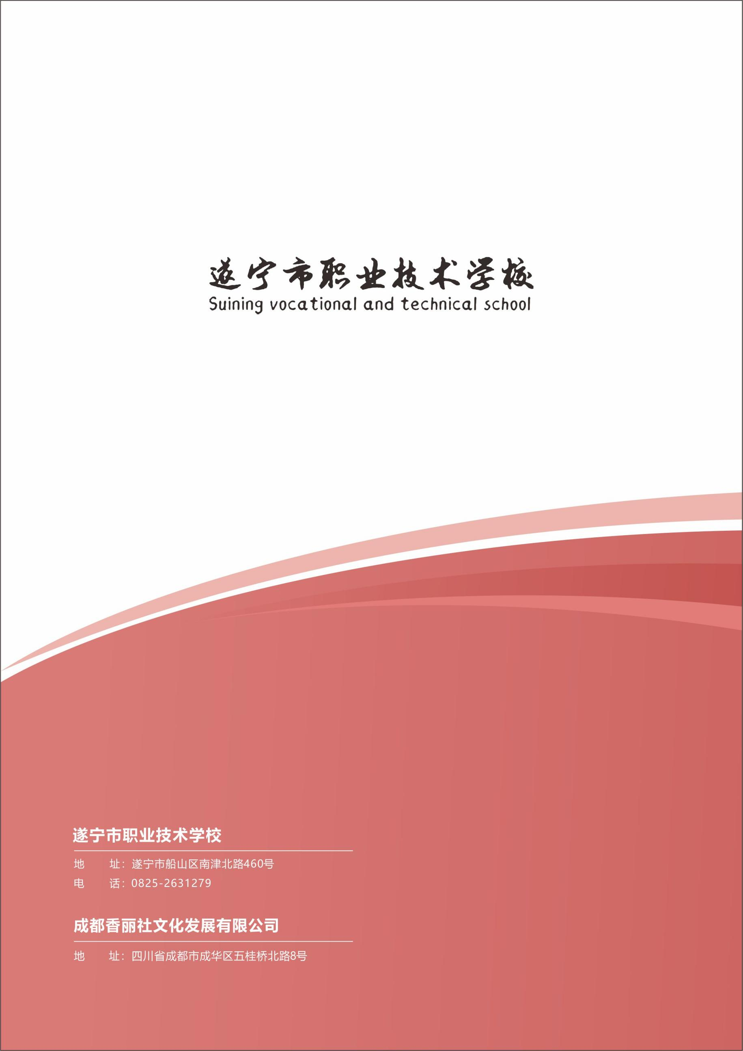

1. 须逐一填写专业群名称、核心专业和对接产业，并上传平台，否则无效。 [↑](#footnote-ref-0)
2. 须由受益方出具加盖财务章的证明，并上传平台，否则无效。 [↑](#footnote-ref-1)